**TRƯỜNG ĐẠI HỌC BÁCH KHOA HÀ NỘI**



**ĐỒ ÁN TỐT NGHIỆP**

**Thiết kế công tơ điện tử trong hệ thống lưới điện thông minh**

**TRẦN ANH DŨNG**

dung.ta173785@sis.hust.edu.vn

**Ngành Kỹ thuật điều khiển và Tự động hóa**

**Chuyên ngành Đo lường và Tin học công nghiệp**

|  |  |
| --- | --- |
| **Giảng viên hướng dẫn:** | PGS. TS. Hoàng Sĩ Hồng  Chữ ký của GVHD |
| **Bộ môn:** | Đo lường và Tin học công nghiệp |
| **Viện:** | Điện |
| **HÀ NỘI, 7/2022** | |

**ĐỀ TÀI TỐT NGHIỆP**

Biểu mẫu của Đề tài/khóa luận tốt nghiệp theo qui định của viện, tuy nhiên cần đảm bảo giáo viên giao đề tài ký và ghi rõ họ và tên.

Trường hợp có 2 giáo viên hướng dẫn thì sẽ cùng ký tên.

Giáo viên hướng dẫn

Ký và ghi rõ họ tên

**Lời cảm ơn**

Đầu tiên, Em xin chân thành cảm ơn thầy giáo PGS. TS. Hoàng Sĩ Hồng, người hướng dẫn trực tiếp em thực hiện đề tài này. Thầy đã có những định hướng và trao đổi với em trong suốt thời gian em thực hiện đồ án tốt nghiệp của mình. Em xin chân thành cảm ơn các thầy, cô giáo đã trực tiếp giảng dạy và trau dồi cho em những kiến thức quý giá trong suốt quá trình học tập, nghiên cứu tại trường Đại học Bách khoa Hà Nội.

Cuối cùng, em xin chân thành cảm ơn Ban giám hiệu trường Đại học Bách khoa Hà Nội, Viện Điện, Bộ môn Kỹ thuật đo và Tin học công nghiệp đã tạo điều kiện thuận lợi giúp em hoàn thiện đồ án này.

**Tóm tắt nội dung đồ án**

Tóm tắt nội dung của đồ án tốt nghiệp trong khoảng tối đa 300 chữ. Phần tóm tắt cần nêu được.

Sinh viên thực hiện

Ký và ghi rõ họ tên

**MỤC LỤC**

CHƯƠNG 1. TÌM HIỂU CHUNG VỀ LƯỚI ĐIỆN THÔNG MINH VÀ CÔNG TƠ ĐIỆN THÔNG MINH 1

1.1 Tìm hiểu chung về Lưới điện thông minh và Công tơ điện thông minh 1

1.1.1 Tổng quan về Lưới điện thông minh 1

1.1.2 Tổng quan về Công tơ điện thông minh 4

1.1.3 Vai trò của Công tơ điện thông minh trong Lưới điện thông minh hiện nay 6

1.2 Xây dựng giải pháp thiết kế hệ thống 6

1.3 Xây dựng yêu cầu của hệ thống 7

1.4 Kết luận chương 8

CHƯƠNG 2. THIẾT KẾ HỆ THỐNG 9

2.1 Thiết kế tổng thể 9

2.1.1 Tổng quan quy trình thiết kế 9

2.1.2 Lý thuyết về phương pháp đo công suất và năng lượng 10

2.1.3 Lý thuyết về công nghệ truyền thông sử dụng trong các hệ thống công tơ điện tử 19

2.1.4 Thiết kế sơ đồ khối thiết bị 23

2.2 Thiết kế sơ đồ nguyên lý 26

2.2.1 Thiết bị công tơ điện tử 26

2.2.2 Thiết bị thu thập dữ liệu 39

2.3 Thiết kế mạch in 42

2.4 Thiết kế phần mềm 44

2.4.1 Thiết kế phần mềm nhúng 44

2.4.2 Thiết kế giao diện giám sát các thông số lưới điện 50

2.5 Kết luận chương 54

CHƯƠNG 3. KẾT QUẢ THỬ NGHIỆM VÀ ĐÁNH GIÁ 55

3.1 Kết quả thiết kế, chế tạo và đóng hộp sản phẩm 55

3.2 Thử nghiệm hoạt động của thiết bị 57

3.2.1 Các thiết bị tham chiếu sử dụng trong quá trình thử nghiệm và hiệu chỉnh thiết bị 57

3.2.2 Thử nghiệm đo các đại lượng trong lưới điện 57

3.2.3 Hiệu chỉnh thiết bị 57

3.3 Kết luận chương 57

CHƯƠNG 4. KẾT LUẬN VÀ HƯỚNG PHÁT TRIỂN 58

4.1 Kết luận 58

4.2 Hướng phát triển trong tương lai 59

TÀI LIỆU THAM KHẢO 60

**DANH MỤC HÌNH VẼ**

Hinh 1.1 Sự khác nhau giữa hệ thống công tơ điện thông minh và công tơ điện tử thông thường 5

Hinh 1.2 Giải pháp thiết kế hệ thống công tơ điện thông minh 7

Hinh 2.1 Tổng quan quy trình thiết kế hệ thống 9

Hinh 2.2 Tam giác công suất 12

Hinh 2.3 Wattmet bằng phần tử Hall 13

Hinh 2.4 Mạch nhân loga – đối loga dùng để khuếch đại thuật toán 13

Hinh 2.5 Sơ đồ Wattmet bằng khuếch đại loga và đối loga 13

Hinh 2.6 a) Đo công suất theo phương pháp điều chế độ rộng xung và biên độ xung; b) Biểu đồ thời gian 15

Hinh 2.7 Bộ nhân bằng ADC – DAC 15

Hinh 2.8 Bộ nhân phần tử bình phương 16

Hinh 2.9 Wattmet dùng phần tử biến đổi nhiệt ngẫu 16

Hinh 2.10 Sơ đồ cấu trúc của Wattmet và công tơ kỹ thuật số 17

Hinh 2.11 Cấu trúc một thiết bị đo công suất và năng lượng 17

Hinh 2.12 DSP tích hợp ADC 18

Hinh 2.13 ADC tích hợp DSP 18

Hinh 2.14 Mô hình hệ thống mạng RF Mesh 21

Hinh 2.15 Mô hình hệ thống mạng RF Point to Point 21

Hinh 2.16 Mô hình hệ thống truyền thông tin số trên đường dây điện lực 22

Hinh 2.17 Mô hình truyền thông Power Line Communication 23

Hinh 2.18 Sơ đồ thiết kế thiết bị công tơ điện tử 24

Hinh 2.19 Sơ đồ khối thiết bị công tơ điện tử 25

Hinh 2.20 Sơ đồ thiết kế thiết bị thu thập dữ liệu 25

Hinh 2.21 Sơ đồ khối thiết bị thu thập dữ liệu 26

Hinh 2.22 Sơ đồ nguyên lý thiết bị công tơ điện tử 27

Hinh 2.23 Sơ đồ nguyên lý khối nguồn công tơ điện tử 28

Hinh 2.24 Thông số kỹ thuật IC LM2596T 29

Hinh 2.25 Thông số kỹ thuật IC AMS1117 29

Hinh 2.26 Sơ đồ nguyên lý khối hiển thị LCD 16x2 30

Hinh 2.27 Sơ đồ nguyên lý khối SD Card 31

Hinh 2.28 Hình ảnh modul SD Card 32

Hinh 2.29 Mô hình khối đo dòng điện và điện áp 32

Hinh 2.30 Sơ đồ nguyên lý kênh đo điện áp 33

Hinh 2.31 Sơ đồ chân cảm biến dòng điện ACS712 33

Hinh 2.32 Thông số kỹ thuật cảm biến dòng ACS 712 – 20A 34

Hinh 2.33 Sơ đồ nguyên lý khối đo dòng 34

Hinh 2.34 Chip STM32F103C6T6A 35

Hinh 2.35 Bảng mạch phát triển STM32F103C6T6 36

Hinh 2.36 Sơ đồ nguyên lý khối điều khiển 37

Hinh 2.37 Module NRF24L01 38

Hinh 2.38 Sơ đồ nguyên lý khối truyền thông RF 39

Hinh 2.39 Sơ đồ cấu trúc Arduino Uno R3 40

Hinh 2.40 Sơ đồ nguyên lý khối NRF 41

Hinh 2.41 Sơ đồ chân module Node MCU Esp8266 42

Hinh 2.42 Sơ đồ nguyên lý mạch truyền thông wifi 42

Hinh 2.43 Mạch PCB thiết bị công tơ điện tử a. Mặt Top; b, Mặt Bottom 43

Hinh 2.44 Mạch PCB thiết bị thu thập dữ liệu. a. Mặt Top; b. Mặt Bottom 43

Hinh 2.45 Lưu đồ thuật toán khối điều khiển 46

Hinh 2.46 Trình tự khởi tạo thiết bị ngoại vi 46

Hinh 2.47 a. Tác vụ lấy mẫu của khối điều khiển; b. Tính toán các đại lượng điện 47

Hinh 2.48 Lưu đồ thuật toán thiết bị thu phát dữ liệu 48

Hinh 2.49 Lưu đồ thuật toán khối truyền thông wifi 49

Hinh 2.50 Tạo channel mới trên ThingSpeak 51

Hinh 2.51 Cấu hình các thông số cần hiển thị trên ThingSpeak 51

Hinh 2.52 Giao diện hiển thị ThingSpeak 53

Hinh 2.53 API Keys của server ThingSpeak 53

Hinh 3.1 Mạch PCB thiết bị công tơ điện tử sau khi đã hàn linh kiện 55

Hinh 3.2 Mạch PCB thiết bị thu phát (gateway) sau khi đã hàn linh kiện 55

Hinh 3.3 Thiết bị công tơ điện tử sau khi được đóng vỏ hộp (mặt trước) 56

Hinh 3.4 Thiết bị modul thu phát (gateway) sau khi đóng vỏ hộp 56

Hinh 4.1 LCD Segment 59

**DANH MỤC BẢNG BIỂU**

Bang 2.1 Mức độ tiêu thụ năng lượng của các khối chính trong mạch 27

Bang 2.2 Sơ đồ chân module NRF24L01 38

Bang 4.1 Thông số kỹ thuật thiết bị công tơ điện tử 58

**DANH MỤC TỪ VIẾT TẮT**

|  |  |  |
| --- | --- | --- |
| Từ viết tắt | Tiếng anh | Tiếng việt |
| LĐTM | Smart Grid | Lưới điện thông minh |
| DER | Distribute Energy Resource | Tài nguyên năng lượng phân tán |
| ĐRX |  | Độ rộng xung |
| BĐX |  | Biên độ xung |
| TSX |  | Tần số xung |
| RF | Radio Frequency | Tần số vô tuyến |
| PLC | Power Line Carrier | Giao tiếp đường dây điện |
|  |  |  |
|  |  |  |
|  |  |  |
|  |  |  |
|  |  |  |
|  |  |  |
|  |  |  |
|  |  |  |
|  |  |  |

**LỜI MỞ ĐẦU**

1. LÝ DO CHỌN ĐỀ TÀI

Hiện nay, thuật ngữ lưới điện thông minh xuất hiện rất nhiều trong các diễn đàn nghiên cứu khoa học tại Việt Nam và quốc tế cũng như trên các phương tiện thông tin đại chúng. Một trong những thách thức lớn mà các nhà phát triển phải đối mặt khi tiến tới lưới điện thông minh là sự gia tăng rất nhiều của các nguồn tài nguyên năng lượng phân tán (Distributed Energy Resource – DER), khiến cho việc quản lý và phân bổ nguồn năng lượng trở nên khó khăn hơn trước rất nhiều. Do đó, cần có một công nghệ đo lường, cảm biến cho phép thu thập thông tin chính xác từ lưới điện, theo hai chiều ứng dụng được trên những đối tượng khách hàng sử dụng nguồn tài nguyên năng lượng phân tán vừa có nhu cầu sử dụng điện, vừa có nhu cầu phát điện ra lưới.

Từ những lý do trên, ý tưởng về một thiết bị công tơ điện tử đáp ứng được những nhu cầu trên ra đời, dựa trên cơ sở sản phẩm công tơ điện hiện tại và hướng đến đối tượng khách hàng là hộ gia đình và tổ chức sử dụng điện vừa và nhỏ. Vì vậy, em quyết định lựa chọn đề tài này để nghiên cứu và thực hiện.

1. MỤC ĐÍCH

Đề tài “Thiết kế công tơ điện tử trong hệ thống lưới điện thông minh” nhằm những mục đích sau:

* Tạo ra một thiết bị công tơ điện tử có khả năng thu thập các thông tin trên lưới điện của đối tượng khách hàng bao gồm:
  + Thông số dòng điện, điện áp, công suất tức thời của lưới.
  + Năng lượng tiêu thụ và năng lượng phát ra lưới của đối tượng trong một chu kỳ thời gian.
  + Tính toán bù trừ chi phí sử dụng điện.
* Thiết kế cổng thu phát chuyển tiếp từ truyền thông cục bộ gửi dữ liệu lên internet server.
* Hiển thị các thông tin thu thập được lên hệ thống quản lí, giám sát riêng của người sử dụng.

1. ĐỐI TƯỢNG VÀ PHẠM VI ÁP DỤNG

Đối tượng áp dụng của đề tài này là những khách hàng sử dụng điện trong lưới điện thông minh, ví dụ các hộ gia đình hoặc tổ chức vừa và nhỏ. Những đối tượng này có thể vừa là khách hàng tiêu thụ, vừa đóng vai trò cung cấp điện cho lưới điện nhờ lắp đặt và sử dụng song song những nguồn năng lượng tái tạo khác.

1. PHƯƠNG PHÁP VÀ NỘI DUNG

Đề tài được thực hiện dựa trên cơ sở thiết bị công tơ điện tử sử dụng trong hệ thống lưới điện hiện nay, ứng dụng và nâng cấp dựa vào các tiêu chí và tính chất của lưới điện thông minh.

Nội dung của đồ án bao gồm phần mở đầu và 3 chương:

Chương 1: Tìm hiểu chung về Lưới điện thông minh và những yêu cầu đặt ra của lưới điện thông minh đối với công tơ điện tử hiện nay

Chương 2: Trình bày thiết kế hệ thống từ tổng quan đến chi tiết, bao gồm thiết kế phần cứng và thiết kế phần mềm của thiết bị.

Chương 3: Trình bày những kết quả đạt được sau đồ án, đối chiếu với những mục tiêu đã đặt ra ở chương một, đánh giá thảo luận kết quả và đưa ra những hướng phát triển trong tương lai.

Tuy đã cố gắng hết sức, nhưng do thời gian thực hiện đề tài có hạn nên khó tránh khỏi những thiếu sót. Vì vậy, em rất mong nhận được sự góp ý của thầy cô để đề tài được hoàn thiện hơn. Em xin chân thành cảm ơn!

# TÌM HIỂU CHUNG VỀ LƯỚI ĐIỆN THÔNG MINH VÀ CÔNG TƠ ĐIỆN THÔNG MINH

## Tìm hiểu chung về Lưới điện thông minh và Công tơ điện thông minh

### Tổng quan về Lưới điện thông minh

#### Định nghĩa và tính chất của Lưới điện thông minh

1. *Định nghĩa Lưới điện thông minh*

Lưới điện là một hệ thống mạng lưới liên kết với nhau để truyền tải và phân phối điện từ nhà máy điện đến người tiêu dùng. Thành phần của một lưới điện bao gồm các nhà máy hoặc trạm phát điện, các đường dây truyền tải điện cao thế kết nối các nguồn cung cấp và các trung tâm tiêu thụ, và các đường dây phân phối kết nối đến từng khách hàng sử dụng điện năng.

Vậy Lưới điện thông minh là gì?

Về nguyên tắc hệ thống điện thông minh là sự nâng cấp và cập nhật hệ thống lưới điện hiện có bằng công nghệ đo lường, điều khiển và bảo vệ kỹ thuật số với hệ thống truyền thông hiện đại nhằm đáp ứng nhu cầu về độ tin cậy, an toàn, chất lượng điện, tiết kiệm năng lượng. Tuy nhiên chức năng cơ bản của hệ thống điện thông minh không phải là việc tích hợp các mạng đơn lẻ và các công ty phát điện với trình độ công nghệ khác nhau. Nó tăng cường kết nối, nâng cao trình độ tự động hoá và điều phối các nhà cung cấp, các hộ tiêu thụ và lưới điện nhằm thực hiện nhiệm vụ truyền tải và phân phối điện trên phạm vi rộng cũng như cục bộ. Hệ thống điện thông minh phải có khả năng tự duy trì hoạt động trước các thay đổi bất thường.

Lịch sử về lưới điện và sự ra đời của lưới điện thông minh:

Lưới điện xoay chiều đang sử dụng trên thế giới hiện nay ra đời năm 1896, một phần dựa trên thiết kế của Nikola Tesla đã được công bố từ năm 1888. Nhiều ý tưởng thiết kế ngày nay vẫn sử dụng dựa trên những công nghệ còn giới hạn cách đây 120 năm. Lưới điện của thế kỷ 20 ban đầu được xây dựng ở dạng lưới điện địa phương, nhưng rồi theo thời gian, chúng được liên kết với nhau vì như vậy có lợi hơn về kinh tế và độ tin cậy. Bản chất của công nghệ phát điện trong 75 năm đầu của thế kỷ 20 là càng lớn thì hiệu suất càng cao (nên không hiếm các nhà máy điện công suất 1.000 – 3.000 MW), và phụ thuộc vào địa điểm (nhà máy thủy điện gần các đập nước lớn, các nhà máy nhiệt điện than, khí đốt, dầu gần nguồn nhiên liệu, nhà máy điện hạt nhân gần nơi có nguồn nước làm mát), và do nhiều lý do khác nhau, tất cả các nhà máy điện này phải đặt xa các trung tâm dân cư trong điều kiện đảm bảo tính kinh tế của nhà máy.

Qua hơn một thế kỷ tồn tại và phát triển, công nghệ trong hệ thống điện trải qua các giai đoạn:

Từ giai đoạn khởi đầu cho đến những năm 70 của thế kỷ trước, trong hệ thống công nghệ điện cơ hoàn toàn chiếm ưu thế. Kỹ thuật đo lường, điều khiển và bảo vệ là kỹ thuật tương tự dựa trên các dụng cụ đo, rơle và các phần tử chấp hành điện cơ.

Từ những năm 80 của thế kỷ trước với sự phát triển mạnh mẽ của các bộ vi xử lý, xu hướng số hoá trong đo lường, điều khiển và bảo vệ hệ thống điện đã dần thắng thế. Việc hiện đại hoá các trạm truyền tải và phân phối đầu tiên đựa trên việc đo lường, hiển thị và điều khiển điện tử xuất hiện từ những năm 1980.

Từ năm 2000 với sự phát triển mạnh mẽ của kỹ thuật vi xử lý, hệ thống truyền thông kỹ thuật số dựa trên truyền dẫn bằng cáp quang, truyền thông qua mạng Internet và hệ thống định vị toàn cầu GPS đã thâm nhập vào hệ thống điện.

Thuật ngữ hệ thống điện thông minh (Smart Grid) xuất hiện đầu tiên vào năm 2005, khi bài báo “Hướng tới hệ thống điện thông minh” của S. Massoud Amin và Bruce F. Wollenber xuất hiện trên IEEE P&E (tập 3, N0 5, trang 34-41). Thực ra thuật ngữ này đã xuất hiện sớm hơn, vào năm 1998, khi nhiều định nghĩa về lưới điện thông minh với một số chức năng và định hướng sử dụng được công bố. Yếu tố chung nhất của hệ thống điện thông minh là việc tham gia của kỹ thuật vi xử lý và truyền thông kỹ thuật số vào các hoạt động điều độ vận hành và quản lý hệ thống điện.

1. *Mô hình Lưới điện thông minh*

Về cơ bản, hệ thống điện thông minh bao gồm hệ thống truyền tải, cung cấp điện năng và được áp dụng công nghệ thông tin và truyền thông, số hóa dữ liệu cũng như áp dụng các công nghệ hiện đại vào việc điều khiển, kiểm tra, giám sát. Nhằm đảm bảo an toàn, ổn định và nâng cao hiệu suất làm việc của hệ thống điện. Mô hình bao gồm:

* Hệ thống điện có sẵn:
  + Cơ sở hạ tầng (nhà máy điện, trạm biến áp, trạm điều khiển....)
  + Hệ thống truyền tải (đường dây dẫn, cột điện, rơle bảo vệ, máy biến áp...)
  + Các nơi tiêu thụ điện (hộ gia đình, nhà máy, cơ quan...)
* Hệ thống điều khiển lấy công nghệ thông tin làm trung tâm: gồm cơ sở dữ liệu được số hóa, các thành phần trong hệ thống được liên kết với nhau chặt chẽ thành một thể thống nhất có thể vận hành ổn định, tự khắc phục khi có sự cố xảy ra.

1. *Tính chất cơ bản của Lưới điện thông minh*

Lưới điện thông minh bao gồm các tính chất sau:

* Adaptive/Self-healing: Mạng lưới điện smart grid có khả năng phục hồi hệ thống một cách tự động khi xảy ra sự cố
  + Sự cố hệ thống điện
  + Sự cố hệ thống mạng truyền thông
* Predictive: Khả năng dự đoán, chẩn đoán lỗi trên mạng lưới điện để đưa ra hành động ngăn ngừa trong trường hợp xấu nhất.

Dự đoán các thông số cần thiết cho một vài ứng dụng thực tiễn (dự đoán thiết bị sử dụng điện trong nhà, ...)

* Integrated: Khả năng tích hợp những công nghệ mới vào lưới điện như các nguồn năng lượng tái tạo, nguồn năng lượng phân tán, công nghệ lưu trữ năng lượng

Các nguồn năng lượng phân tán như: hộ gia đình, cơ quan có nhu cầu phát điện trở lại lưới, công nghệ vehicle-to-grid cho phép xe điện có thể lưu trữ năng lượng và phát trở lại lưới, ...

* Interactived: Khả năng tương tác 2 chiều, gửi thông tin cảm biến và nhận thông tin điều khiển
* Optimized: Cân bằng giữa độ tin cậy, tính khả dụng, hiệu quả và chi phí
  + Tối ưu hóa năng lượng (vd: phân bố năng lượng trong giờ cao điểm, …)
  + Tối ưu hóa chi phí (giảm giá thành thiết bị, ...)
* Secured: Tính bảo mật: thông tin quan trắc từ các thành phần của lưới điện phải được bảo vệ tránh sự tấn công và chi phối từ bên ngoài

#### Vấn đề và thách thức của Lưới điện thông minh hiện nay

1. *Các tiêu chí của lưới điện thông minh*

Tiêu chí của Lưới điện thông minh

LĐTM có các đặc tính tiên tiến như:

* Hoạt động hai chiều, tương tác thời gian thực, có trao đổi thông tin giữa tất cả các phần tử và những người tham gia mạng, từ máy phát điện đến thiết bị đầu cuối của người dùng điện.
* Bao phủ toàn bộ hệ thống điện từ các nhà máy điện và mạng lưới điện đến người tiêu dùng cuối cùng.
* Đảm bảo cân bằng cung - cầu được kiểm soát gần như liên tục. Các phần tử của LĐTM sẽ liên tục trao đổi thông tin với nhau về các thông số điện, phương thức tiêu thụ và phát điện, lượng điện tiêu thụ theo kế hoạch và tiêu thụ thực tế, cũng như các thông tin thương mại.
* LĐTM có khả năng tự bảo vệ trước các mối đe dọa lớn từ bên ngoài (thiên tai) và tự phục hồi sau những gián đoạn/sự cố.
* LĐTM sẽ thúc đẩy sự xuất hiện của các thị trường, người tham gia và dịch vụ mới.

1. *Những vấn đề cần giải quyết của LĐTM*

Để tiến tới một hệ thống điện thông minh cần hiện đại hoá cả lưới truyền tải và phân phối theo hướng tăng cường hệ thống truyền thông, điều khiển kỹ thuật số. Mặt khác các thiết bị điện như động cơ, dụng cụ chiếu sáng... cũng phải là thiết bị có hiệu suất cao, thông minh cho phép thực hiện các chiến lược vận hành linh hoạt theo sự thay đổi của điều kiện thực tế.

* Tăng cường sử dụng công nghệ thông tin và điều khiển kỹ thuật số để năng cao độ tin cậy, an toàn và hiệu quả của hệ thống điện.
* Vận hành tối ưu toàn hệ thống.
* Tích hợp các nguồn phân tán, kể cả các nguồn năng lượng tái tạo.
* Triển khai công nghệ thông minh (công nghệ thời gian thực, tự động hoá, tương tác...) nhằm tối ưu hoá vận hành các thiết bị. Việc tích hợp các thiết bị thông minh cho phép sử dụng thông tin thời gian thực lấy từ các cảm biến và hệ thống điều khiển tự động cho phép phát hiện và xử lý mọi bất thường của hệ thống. Công tơ thông minh nhiều biểu giá khuyến khích khách hàng sử dụng điện năng một cách tiết kiệm. Nó làm thay đổi hành vi của các hộ tiêu thụ trong việc sử dụng năng lượng. Các cảm biến thông minh cho phép tự động điều khiển các thiết bị như điều hoà nhiệt độ, lò sưởi, hệ thống ánh sáng một cách hiệu quả và tiết kiệm năng lượng.
* Triển khai và tích hợp công nghệ dự trữ điện, nạp điện cho các ô tô điện, san bằng đồ thị phụ tải, dự trữ nhiệt và điều hoà không khí.\
* Dự báo phụ tải dài hạn.
* Triển khai tiêu chuẩn hoá thiết bị và giao thức kết nối hệ thống thông tin với hệ thống điện

### Tổng quan về Công tơ điện thông minh

#### Định nghĩa và chức năng của công tơ điện thông minh

1. *Định nghĩa*

Công tơ điện (đồng hồ điện) là thiết bị dùng để đo đếm lượng điện năng tiêu thụ của nơi sử dụng điện như hộ dân, công ty, nhà máy sản xuất.

Công tơ điện thông minh là thiết bị đo điện năng tiêu thụ điện sử dụng trong lưới điện thông minh, ứng dụng công nghệ điện tử để tiến hành đo, tính toán và lưu trữ dữ liệu theo thời gian thực, cho kết quả đo nhanh chóng và độ chính xác cao. Bên cạnh đó công tơ điện tử còn có khả năng kết nối truyền thông với các thiết bị khác như thiết bị đọc dữ liệu qua sóng hồng ngoại, radio, ..., cũng như được thiết kế các tính năng cần thiết để đảm bảo những tính chất của lưới điện thông minh.

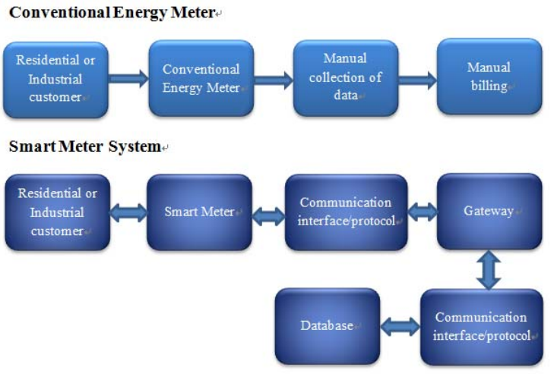

Hinh 1.1 Sự khác nhau giữa hệ thống công tơ điện thông minh và công tơ điện tử thông thường

1. *Chức năng của công tơ điện thông minh*

Các chức năng của công tơ điện thông minh bao gồm:

* Chức năng giao tiếp hai chiều
* Chức năng thu thập dữ liệu
* Chức năng ghi dữ liệu
* Chức năng lưu trữ dữ liệu
* Chức năng kiểm soát tải
* Chức năng lập trình
* Chức năng bảo mật
* Chức năng hiển thị
* Chức năng thanh toán

#### Ưu thế của công tơ điện thông minh

Từ quan điểm của người tiêu dùng, công tơ điện thông minh có một vài lợi ích nhất định, ví dụ, người tiêu dùng có thể ước tính hóa đơn từ thông tin thu thập được và do đó quản lý mức tiêu thụ năng lượng của họ để giảm hóa đơn tiền điện.

Từ quan điểm của công ty cung cấp điện, họ có thể sử dụng thông tin thu thập được từ công tơ thông minh để thực hiện định giá theo thời gian thực, nhờ đó các công ty có thể hạn chế mức tiêu thụ điện tối đa và cố gắng khuyến khích người dùng giảm nhu cầu của họ trong thời gian tải cao điểm. Đơn vị vận hành hệ thống có thể kết thúc hoặc kết nối lại hệ thống cung cấp điện cho bất kỳ khách hàng nào theo cơ chế phù hợp từ xa nhằm tối ưu hóa dòng điện theo thông tin gửi từ các đơn vị cảm biến (công tơ điện).

### Vai trò của Công tơ điện thông minh trong Lưới điện thông minh hiện nay

Khi lưới điện phát triển, chúng ta sẽ cần xây dựng một nền tảng điện, vật lý mạng cốt lõi sẽ đảm bảo khả năng phục vụ nhiều mục đích (ví dụ: khả năng phục hồi, bảo mật, hiệu quả, khả năng chi trả). Công tơ điện đóng vai trò là đơn vị đo lường trạng thái hiện tại của hệ thống, tạo tiền đề cho phân tích và điều khiển hiệu quả, nhờ khả năng đo lường chính xác các thông số của lưới, sử dụng các chuẩn truyền thông hiện đại, giao tiếp hai chiều, đáp ứng được nhu cầu quan trắc trạng thái theo thời gian thực cũng như tương tác hai chiều với hộ sử dụng.

Ngoài ra, sự gia tăng của nhiều loại tài nguyên năng lượng phân tán (DER) hiện nay: Năng lượng điện không chỉ do nhà cung cấp phân phối mà những doanh nghiệp nhỏ, thậm chí hộ gia đình cũng có thể tạo ra năng lượng và cung cấp lên lưới điện. Công tơ điện theo đó cũng cần thiết kế tính toán được lượng điện năng tiêu thụ theo hai chiều: điện năng mà hộ gia đình tiêu thụ từ lưới điện và điện năng cung cấp lên lưới để thanh toán cũng như thu thập dữ liệu để tổ chức điều hành có thể phân bố điện năng hợp lý trong những trường hợp cần thiết, ví dụ giờ cao điểm, sự cố lưới điện, …

Vì vậy, đề tài này hướng đến thiết kế chế tạo một thiết bị công tơ điện tử một pha, sử dụng trong mô hình hộ gia đình hoặc doanh nghiệp sử dụng điện vừa và nhỏ, đáp ứng được những tính chất cần thiết của một thiết bị công tơ trong lưới điện thông minh, đặc biệt có khả năng thu thập và tính toán dữ liệu điện năng tiêu thụ theo hai chiều, tạo tiền đề cho việc nâng cấp hệ thống lưới điện, tiến tới lưới điện thông minh khi có sự tham gia ngày càng nhiều của các nguồn tài nguyên năng lượng phân tán và đòi hỏi một cơ chế quản lý năng lượng hiệu quả.

## Xây dựng giải pháp thiết kế hệ thống

Qua những tìm hiểu khái quát bên trên, có thể thấy việc thiết kế một thiết bị công tơ điện tử sử dụng trong lưới điện thông minh cần có những tính năng nổi bật như:

* Đo được các thông số quan trọng của lưới điện: U, I, cos phi, Điện năng tiêu thụ với độ chính xác cao
* Đo điện năng tiêu thụ theo hai chiều, phù hợp với mô hình hộ sử dụng điện vừa tiêu thụ vừa cung cấp điện cho lưới
* Sử dụng phương pháp truyền thông phù hợp để gửi dữ liệu lên server, phục vụ cho việc phân tích và xử lý dữ liệu

Như vậy, mục tiêu của đồ án là đưa ra giải pháp thiết kế, chế tạo công tơ điện tử một pha sử dụng trong mô hình hộ gia đình sử dụng hệ thống lưới điện thông minh. Hộ gia đình này có thể sử dụng nguồn năng lượng tái tạo khác (ví dụ: điện mặt trời) và có khả năng cung cấp điện cho lưới điện nếu cần. Giải pháp thiết kế ở đây sẽ dựa trên cơ sở một công tơ điện tử thông thường, thay đổi để phù hợp với đối tượng là hộ gia đình trong lưới điện thông minh.

Từ những yêu cầu trên kết hợp với tìm hiểu nghiên cứu những mô hình công tơ điện tử trong các hộ gia đình hiện nay, em đưa ra giải pháp thiết kế hệ thống như hình 1.2.

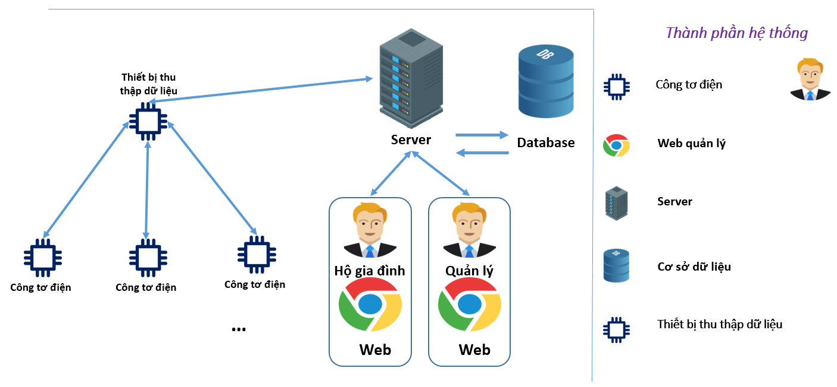

Hinh 1.2 Giải pháp thiết kế hệ thống công tơ điện thông minh

Hệ thống bao gồm các thành phần:

* Thiết bị công tơ điện tử: Công tơ điện gắn vào hệ thống điện của hộ gia đình, có chức năng thu thập dữ liệu điện năng của lưới điện, tính toán bù trừ điện năng tiêu thụ của hộ gia đình. Gửi dữ liệu lên server thông qua một thiết bị thu thập dữ liệu và bằng một chuẩn truyền thông cục bộ
* Thiết bị thu thập dữ liệu (gateway): Sử dụng chuẩn truyền thông cục bộ kết nối với thiết bị công tơ điện tử để nhận dữ liệu cảm biến, sau đó chuyển tiếp dữ liệu lên server thông qua internet.
* Server và giao diện người dùng: Nhận dữ liệu từ gateway, xử lý dữ liệu và gửi dữ liệu lên giao diện hiển thị với người dùng: bao gồm hộ gia đình sử dụng và đơn vị quản lý lưới điện.
* Database: Lọc và lưu trữ dữ liệu, phục vụ cho việc phân tích dữ liệu cho các giải pháp quan trọng trên lưới điện.

Do thời gian cũng như điều kiện làm đồ án bị có hạn, trong đồ án này em sẽ chỉ xây dựng hệ thống bao gồm các modul thành phần: thiết bị công tơ điện tử, thiết bị thu thập dữ liệu và server giao diện người dùng.

## Xây dựng yêu cầu của hệ thống

Từ giải pháp đã trình bày ở mục 1.2, đồ án sẽ đưa ra những yêu cầu thiết kế với các thành phần bao gồm: Thiết bị công tơ điện tử; Thiết bị chuyển tiếp dữ liệu, Giao diện người dùng.

**Đối với thiết bị công tơ điện tử:**

Thiết bị cần đáp ứng được yêu cầu cơ bản sau:

* Đo được các thông số cơ bản của lưới điện như U, I, P, $\cos{φ}$,…
* Tính toán tiền điện tiêu thụ và điện bán ra theo biểu giá điện nhà nước.
* Gửi các thông số đo được lên server để lấy số liệu hiển thị trên giao diện người dùng.
* Khả năng làm việc ổn định trong thời gian dài ở điều kiện khắc nghiệt. (Nhiệt độ và độ ẩm thay đổi; bụi; …).
* Khả năng kết nối ổn định với modul thu phát.
* Khả năng lưu trữ dữ liệu trong thời gian tối thiểu 30 ngày.

**Đối với thiết bị thu thập dữ liệu (gateway)**

* Thiết bị có khả năng nhận dữ liệu và các thông số đo được từ công tơ qua giao tiếp local, và chuyển tiếp dữ liệu lên internet.
* Bản tin được mã hóa để bảo mật với các tác nhân bên ngoài.
* Khả năng làm việc ổn định trong thời gian dài ở điều kiện khắc nghiệt. (Nhiệt độ và độ ẩm thay đổi; bụi; …).
* Khả năng kết nối ổn định với modul công tơ và server.

**Đối với giao diện người dùng, web server**

* Đối với giao diện web: cần phải thân thiện, dễ sử dụng, phải đảm bảo các chức năng cơ bản đó là:
  + Hiển thị các thông số tức thời theo dạng đồ thị thời gian.
  + Cấu hình thiết bị từ server.
* Đối với server, yêu cầu phải có khả năng xử lí được luồng dữ liệu từ nhiều thiết bị gửi lên.

## Kết luận chương

Ở CHƯƠNG 1, đồ án đã khảo sát về vấn đề thiết kế và ứng dụng công tơ điện tử trong lưới điện thông minh hiện nay, kết hợp tìm hiểu tình hình nghiên cứu bài toán và phân tích ưu, nhược điểm của các hệ thống đã có ở trong nước có liên quan đến vấn đề đặt ra, để đưa ra giải pháp tổng thể sẽ áp dụng cho hệ thống được thiết kế. Tiếp theo là đặt ra các yêu cầu cụ thể cho từng phần của hệ thống cần đạt được sau khi thực hiện đồ án. Trên cơ sở các yêu cầu đặt ra đó, CHƯƠNG 2 sẽ đi vào tìm ra các lựa chọn và đưa ra thiết kế được lựa chọn sao cho phù hợp với bài toán.

# THIẾT KẾ HỆ THỐNG

Trong CHƯƠNG 2, đồ án sẽ trình bày chi tiết về thiết kế, lựa chọn và chế tạo các thành phần của hệ thống. Bao gồm từ thiết kế tổng thể sơ đồ khối hệ thống đến đi vào thiết kế chi tiết từng khối nhỏ. Việc tính toán thiết kế bao gồm cả phần cứng, phần mềm nhúng và thiết kế cơ khí.

## Thiết kế tổng thể

### Tổng quan quy trình thiết kế

Trước khi bắt đầu đi vào thiết kế từng phần của đồ án, em xác định sẵn một trình tự bao gồm 6 bước để xây dựng hệ thống công tơ điện giám sát điện năng trong lưới điện thông minh: Phân tích các yêu cầu thiết kế, thiết kế phần cứng và phần mềm, mô phỏng thiết kế, chế tạo thiết bị, thử nghiệm & đánh giá kết quả.

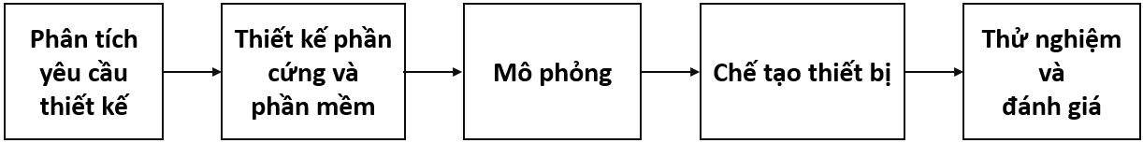

Hinh 2.1 Tổng quan quy trình thiết kế hệ thống

Bước đầu tiên của quy trình thiết kế là phân tích yêu cầu thiết kế hệ thống. Dựa vào những yêu cầu đã được xây dựng ở mục 1.3, kết hợp với việc tham khảo mô hình thiết kế công tơ điện hiện nay trong các hộ gia đình, em phân tích đưa ra mục tiêu và thông số thiết kế các thành phần hệ thống như sau:

**Đối với thiết bị công tơ điện tử:**

* Điện áp danh định là 220V, dải điện áp hoạt động của thiết bị phải từ 80% đến 115% giá trị điện áp danh định do đó dải điện áp hoạt động của thiết bị sẽ từ 176V đến 253V.
* Dải đo dòng điện từ 0 - 20A.
* Tần số hoạt động 50Hz.
* Thiết bị phải hoạt động tự động hoàn toàn, có khả năng đo các thông số U, I, P hiệu dụng theo thời gian; tính năng lượng tiêu thụ theo hai chiều: chiều tiêu thụ điện từ lưới và chiều phát điện ra lưới; tính hệ số cos phi của lưới điện.
* Tính toán tiền điện tiêu thụ và điện bán ra theo biểu giá điện nhà nước (điện tiêu thụ tính theo các bậc giá, điện bán ra theo quy định nhà nước giá điện bán sẽ là 1.943 đồng/kWh).
* Gửi thông số U, I hiệu dụng, cos phi, năng lượng tiêu thụ (2 chiều), tiền điện (2 chiều) cho modul thu phát qua giao tiếp local. Các thông số được gửi 10s/lần. Cứ mỗi 5p thì chốt năng lượng tiêu thụ và tiền điện và reset lại 2 thông số này để đếm lại từ đầu (20s ứng với 1 ngày và 10p ứng với 1 tháng; thông số này sử dụng để demo nhưng vẫn có thể thay đổi code lại giống thời gian thực tế nếu cần thiết).
* Hiển thị các thông số đo được lên màn hình hiển thị.
* Lưu các thông số đo được vào bộ nhớ.
* Rơ le ngắt hệ thống điện của hộ gia đình khỏi đường dây cung cấp điện khi cần thiết.

Ngoài ra thiết bị phải đáp ứng các yêu cầu sau:

* Khả năng làm việc ổn định trong thời gian dài ở điều kiện khắc nghiệt. (Nhiệt độ và độ ẩm thay đổi; bụi; …)
* Khả năng kết nối ổn định với modul thu phát.
* Khả năng lưu trữ dữ liệu trong thời gian tối thiểu 30 ngày.

**Đối với thiết bị thu thập dữ liệu (gateway):**

* Thiết bị có khả năng nhận dữ liệu và các thông số đo được từ công tơ qua giao tiếp local, và chuyển tiếp dữ liệu lên internet.
* Bản tin được mã hóa để bảo mật với các tác nhân bên ngoài.
* Có khả năng kết nối ổn định với server.

**Đối với giao diện người dùng, web server:**

* Đối với giao diện web: cần phải thân thiện, dễ sử dụng, phải đảm bảo các chức năng cơ bản đó là:
* Hiển thị các thông tin từ thiết bị gửi lên bao gồm thông tin về thông số U, I hiệu dụng, P, cos phi, năng lượng tiêu thụ (2 chiều), tiền điện.
* Hiển thị các thông số tức thời theo dạng đồ thị thời gian.
* Đối với server, yêu cầu phải có khả năng xử lí được luồng dữ liệu từ nhiều thiết bị gửi lên.

Sau khi phân tích yêu cầu hệ thống và đưa ra phương án thiết kế hợp lý, tiếp theo sẽ là bước đi vào thiết kế chi tiết từng thành phần trong hệ thống, bao gồm thiết kế phần cứng và phần mềm. Nhưng trước đó, các phần tiếp theo của mục 2.1 sẽ điểm qua những lý thuyết quan trọng làm tiền đề cho việc thiết kế một sản phẩm công tơ điện tử có khả năng đo năng lượng tiêu thụ theo hai chiều đạt chất lượng tốt, bao gồm lý thuyết về phương pháp đo công suất và năng lượng, các chuẩn truyền thông thường dùng và việc lựa chọn phương pháp thiết kế để phù hợp với những yêu cầu và mục tiêu đã đặt ra.

### Lý thuyết về phương pháp đo công suất và năng lượng

#### Lý thuyết về công suất điện xoay chiều một pha

*Công suất tức thời:*

Xét hệ thống nguồn điện 1 pha với nguồn áp dạng sin lý tưởng và một tải tuyến tính, khi đó dạng dòng điện và điện áp được biểu diễn như sau:

|  |  |  |
| --- | --- | --- |
|  | $$u\left(t\right)=\sqrt{2}Usin(ωt)$$ | (2‑1) |
|  | $$i\left(t\right)=\sqrt{2}Isin(ωt+φ)$$ | (2‑2) |

Công suất tức thời được định nghĩa bằng tích của điện áp và dòng điện tức thời:

|  |  |  |
| --- | --- | --- |
|  | $$p\left(t\right)=u\left(t\right)×i\left(t\right)=2UIsin\left(ωt\right)\sin\left(ωt+φ\right)=UIcosφ-UIcos(2ωt+φ)$$ | (2‑3) |

*Công suất tác dụng:*

Công suất tác dụng là phần công suất điện có thể biến đổi thành các dạng công suất khác (cơ, nhiệt, hay hóa). Đơn vị của công suất tác dụng P là watt (W).

Công suất tác dụng của mạch xoay chiều một pha được xác định là giá trị trung bình của công suất trong một chu kì T:

|  |  |  |
| --- | --- | --- |
|  | $$P=\frac{1}{T}\int_{0}^{T}{pdt}=\frac{1}{T}uidt$$ | (2‑4) |

Trong đó:

p, u, i là các giá trị tức thời của công suất, áp và dòng.

Trong trường hợp dòng điện và điện áp có dạng hình sin thì công suất tác dụng được tính là:

|  |  |  |
| --- | --- | --- |
|  | $$P=UIcosφ$$ | (2‑5) |

Trong đó:

U, I là các giá trị hiệu dụng của điện áp và dòng điện.

phi ($φ$) là góc lệch pha giữa điện áp và dòng điện.

Trong trường hợp chung nếu một quá trình có chu kỳ với dạng đường cong bất kì thì công suất tác dụng là tổng các công suất của các thành phần sóng hài.

|  |  |  |
| --- | --- | --- |
|  | $$P= \sum_{k=1}^{∞}{P_{k}}= \sum_{k=1}^{∞}{U_{k}I_{k}cosφ_{k}}$$ | (2‑6) |

*Công suất phản kháng:*

Trong trường hợp mạch điện xoay chiều (dòng điện và điện áp có dạng hình sin) thì công suất phản kháng được tính theo công thức:

|  |  |  |
| --- | --- | --- |
|  | $$Q=UIsinφ$$ | (2‑7) |

Trong đó:

U, I là các giá trị hiệu dụng của điện áp và dòng điện.

Phi ($φ$) là góc lệch pha giữa điện áp và dòng điện.

Đơn vị đo công suất phản kháng là VAR (Volt Amperes Reactive).

*Công suất toàn phần:*

Công suất biểu kiến được xác định là giá trị lớn nhất của công suất được phân phối tới tải. Với U và I là giá trị hiệu dụng được phân phối tới tải thì ta có công suất biểu kiến được tính bằng công thức:

|  |  |  |
| --- | --- | --- |
|  | $$S=U×I$$ | (2‑8) |

Đơn vị của công suất toàn phần là VA (Volt - Ampe).

Mối liên hệ giữa công suất biểu kiến, công suất tác dụng và công suất phản kháng được thể hiện ở công thức 2-9 và Hình 2.2.

|  |  |  |
| --- | --- | --- |
|  | $$S=\sqrt{P^{2}+ Q^{2}}$$ | (2‑9) |

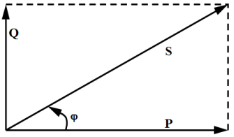

Hinh 2.2 Tam giác công suất

*Hệ số công suất*

Tỷ số giữa công suất tác dụng và công suất toàn phần trong mạch gọi là hệ số công suất.

Khi dòng xoay chiều có dạng hình sin lý tưởng, hệ số công suất là cosin của góc lệch pha giữa dòng điện và hiệu điện thế của dòng xoay chiều. Do vậy trên thực tế người ta thường ghi hệ số công suất như là $cosφ$.

#### Năng lượng điện xoay chiều một pha

Cũng như công suất ta có:

* Năng lượng tác dụng: $E_{a}=P×t$
* Năng lượng phản kháng: $E_{r}=Q×t$
* Năng lượng biểu kiến: $E_{s}=S×t= \sqrt{{E_{a}}^{2}+{E_{r}}^{2}}$

#### Các phương pháp đo công suất

***Đo công suất bằng phần tử Hall***

Chuyển đổi Hall là một mạng bốn cửa được chế tạo dưới dạng một tấm mỏng bằng bán dẫn.

Hai cực dòng kí hiệu là T – T của chuyển đổi được mắc vào một nguồn điện một chiều hay xoay chiều.

Hai cực điện áp kí hiệu là X – X. Khi đặt vuông góc với bề mặt chuyển đổi một từ trường thì xuất hiện ở hai đầu X – X một thế điện động gọi là thế điện động Hall được tính như sau:

|  |  |  |
| --- | --- | --- |
|  | $$e_{x}= k_{x}.B.I_{x}$$ | (2‑10) |

Trong đó:

$k_{x}$: Hệ số biến đổi của cảm biến Hall

$B$: Độ từ cảm của từ trường

Thế điện động Hall sẽ tỉ lệ với công suất nếu như một trong hai đại lượng trên (ví dụ B) tỉ lệ thuận với điện áp u, còn dòng điện $i_{x}$ là dòng đi qua phụ tải.

Để thực hiện một watmet bằng chuyển đổi Hall ta đặt chuyển đổi vào khe hở của một nam châm điện. Dòng điện đi qua cuộn hút L của nó chính là dòng điện đi qua phụ tải ZL. Còn ở hai cực T – T có dòng điện chạy tỉ lệ với điện áp đặt lên phụ tải ZL. Điện trở phụ RP để hạn chế dòng. Hướng của từ trường được chỉ bởi đường chấm chấm (Hình 2.3).

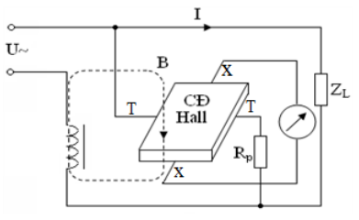

Hinh 2.3 Wattmet bằng phần tử Hall

Thế điện động Hall lúc đó sẽ được tính:

|  |  |  |
| --- | --- | --- |
|  | $$e_{x}=k.u.i=k.P$$ | (2‑11) |

$e_{x}$: được đo bằng milivonmet (k – hệ số tỉ lệ).

Watmet với chuyển đổi Hall cho phép đo công suất xoay chiều với tần số lên đến hàng trăm MHz.

Ưu điểm của loại watmet này là không có quán tính, có cấu tạo đơn giản, bền, tin cậy.

Nhược điểm: Sai số do nhiệt độ lớn.

***Đo công suất bằng khuếch đại loga và đối loga***

Sơ đồ bộ nhân bằng khuếch đại loga và đối loga được giải thích như sơ đồ Hình 2.4.

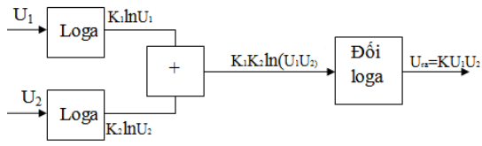

Hinh 2.4 Mạch nhân loga – đối loga dùng để khuếch đại thuật toán

Sơ đồ của Wattmet khuếch đại loga – đối loga cho ở Hình 2.5.

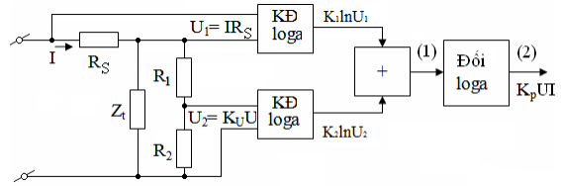

Hinh 2.5 Sơ đồ Wattmet bằng khuếch đại loga và đối loga

Trong sơ đồ này, dòng điện I tạo nên điện áp U1= I.RS đưa vào một khuếch đại loga.

Điện áp rơi trên phụ tải được phân áp thành U2 để đưa vào bộ khuếch đại loga thứ 2.

Điện áp ra của hai khuếch đại loga được đưa vào bộ cộng sau đó vào bộ đối loga.

Ta có:

Đầu ra của bộ cộng là: $K_{1}.lnU_{1}+K_{2}.lnU_{2}$

Đầu ra của bộ đối loga là: $K_{1}.K_{2}.U_{1}.U_{2}$

Mặt khác, ta có:

|  |  |  |
| --- | --- | --- |
|  | $$I=\frac{U_{1}}{R_{s}};U=U_{2} .\frac{R_{1}+R_{2}}{R_{2}}$$ | (2‑12) |

$$→K_{1}.K_{2}.U_{1}.U_{2}= K_{1}.K_{2}.R_{s}.I.U.\frac{R_{2}}{{R_{1}+ R}_{2}}= K_{p}.U.I$$

Điện áp của bộ đối loga tỷ lệ với tích UI tức tỷ lệ với công suất.

Cũng như ở bộ nhân bằng phần tử Hall, ta có thể chỉ thị công suất trung bình hoặc xây dựng thành bộ ghi công suất tức thời.

***Đo công suất bằng phương pháp điều chế độ rộng xung***

Phương pháp điều chế tín hiệu dựa trên việc nhân các tín hiệu uu (tỉ lệ với điện áp trên tải cần đo) và ui (tỉ lệ với dòng điện trên tải cần đo) trên cơ sở điều chế hai lần tín hiệu xung.

Các tín hiệu tương tự uu và ui được biến đổi thành tần số, chu kì, biên độ, độ rộng của tín hiệu xung sau đó lấy tích phân. Thông dụng nhất là kết hợp giữa các loại điều chế sau đây:

* Điều chế độ rộng xung với điều chế biên độ xung: (ĐRX – BĐX).
* Điều chế độ rộng xung với tần số xung: (ĐRX – TSX).
* Điều chế tần số xung và biên độ xung: (TSX – BĐX).

Hình 2.6a là sơ đồ cấu trúc của watmet dựa trên phương pháp (ĐRX – BĐX).

Hình 2.6b giải thích nguyên lý của watmet. Tín hiệu vào ui được điều chế thành độ rộng t của xung (ĐRX) được phát ra từ máy phát tần số chuẩn $f_{0}=\frac{1}{T_{0}}$. Ở đầu ra của điều chế ĐRX có các xung với độ rộng $t_{i} = k.u_{i}$, tín hiệu này sẽ được đặt vào bộ điều chế biên độ xung BĐX và được điều chế biên độ bằng tín hiệu $u_{u}\left(t\right).$

Khi T $→$ 0 thì diện tích của mỗi xung ở đầu ra của bộ điều chế biên độ tỉ lệ với công suất tức thời:

|  |  |  |
| --- | --- | --- |
|  | $$S\left(t\right)= u_{t}t_{i}=ku_{u}u_{i}$$ | (2‑13) |

Như vậy điện áp ra của bộ tích phân sẽ có giá trị tỉ lệ với công suất trung bình P (Hình 2.6b).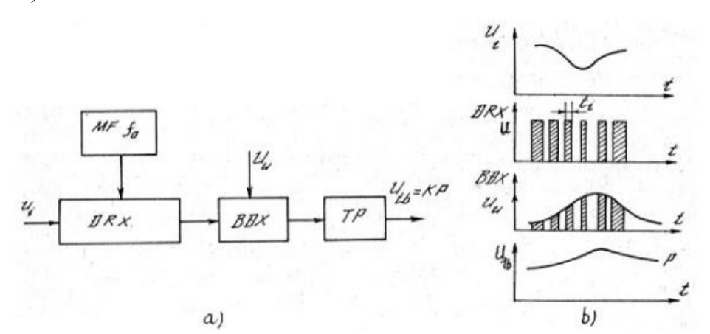

Hinh 2.6 a) Đo công suất theo phương pháp điều chế độ rộng xung và biên độ xung; b) Biểu đồ thời gian

***Đo công suất bằng phương pháp ADC – DAC***

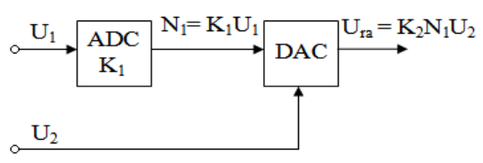

Hinh 2.7 Bộ nhân bằng ADC – DAC

Điện áp U1 được đưa vào một bộ ADC biến thành số $N_{1}= K_{1}U_{1}.$

Số N1 được đưa vào một bộ DAC biến đổi số thành điện áp $U_{ra}= K_{2}N_{1}U_{2}.$

Như vậy $U_{ra}= {K_{1}K}_{2}U_{1}U_{2}.$

Với mạch nhân này ta có thể xây dựng Wattmet, độ chính xác phụ thuộc vào tính chính xác của ADC và DAC.

***Đo công suất bằng phương pháp bộ nhân phần tử bình phương***

Từ phần tử bình phương, ta có thể tạo thành bộ nhân theo công thức sau: (Hình 2.8) ${(a+b)}^{2}{.(a-b)}^{2}=4ab.$

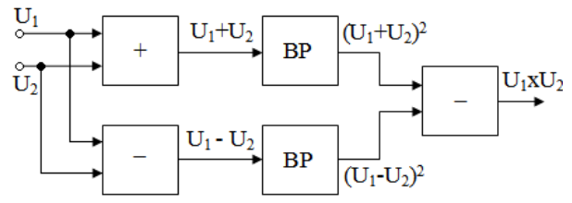

Hinh 2.8 Bộ nhân phần tử bình phương

Phần tử bình phương có thể sử dụng các phần tử sau:

Bộ biến đổi nhiệt ngẫu, trong đó $E_{T}=K_{I}I_{2}$.

Đường đặc tính của diode $I=K_{U}U_{2}$. Tuy nhiên đường đặc tính này không hoàn toàn chính xác.

Hình 2.9 vẽ sơ đồ của Wattmet dùng bộ biến đổi nhiệt ngẫu.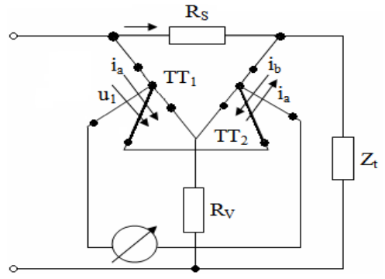

Hinh 2.9 Wattmet dùng phần tử biến đổi nhiệt ngẫu

Trong biến đổi nhiệt ngẫu TT1, dòng điện ia tỷ lệ với I cùng chiều với iu tỷ lệ với U. Ta có:

$$E_{1}=K_{T}{\left(i_{a}+i_{u}\right)}^{2}$$

$$E_{2}=K_{T}{\left(i_{a}-i_{u}\right)}^{2}$$

Hai cặp nhiệt được nối xung đối nên:

$$U_{ra}=E_{1}-E_{2}=K_{T}[{\left(i_{a}+i_{u}\right)}^{2}-{\left(i_{a}-i_{u}\right)}^{2}]$$

$$→U_{ra}=4K_{T}i_{a}i_{u}$$

Do quán tính nhiệt của chuyển đổi lớn nên:

$$U_{ra}=4K_{T}K_{u}K_{i}UI=K_{p}UIcosφ$$

Ura tỉ lệ với công suất tác dụng P.

#### Phương pháp đo điện năng trong công tơ điện tử

Cuối thập kỷ 80, với sự phát triển mạnh mẽ các vi xử lý, người ta thực hiện phép nhân tức thời của u và i bằng phương pháp số. Phương pháp này được giải thích trong sơ đồ Hình 2.10.

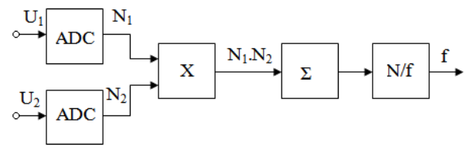

Hinh 2.10 Sơ đồ cấu trúc của Wattmet và công tơ kỹ thuật số

Hai điện áp U1 và U2 được 2 bộ ADC biến thành số N1= K1U1 và N2= K2U2.

Bộ nhân ($N_{1}.N_{2}$) được thực hiện trong không gian số bằng một vi xử lý.

Nếu 2 bộ ADC có tốc độ đủ lớn thì N1t, N2t tỷ lệ với giá trị tức thời của U1 và U2. Tích số: $N_{t}=N_{1t}.N_{2t}$ tỷ lệ với giá trị tức thời của p.

Bộ tổng cho phép thay cho tích phân $\int{pdt}.$

Từ những cơ sở lý thuyết trên Hình 2.11 đưa ra cấu trúc chung cho một thiết bị đo điện năng. Thiết bị gồm một chuyển đổi dòng điện và một chuyển đổi điện áp kết hợp với chuyển đổi ADC số hóa tín hiệu dòng điện và điện áp trước khi vào bộ xử lý trung tâm xử lý kết quả đo. Số liệu sau khi xử lý được lưu giữ trong EFPROM, hiển thị kết quả hoặc truyền ra ngoài để giao tiếp với một thiết bị khác.

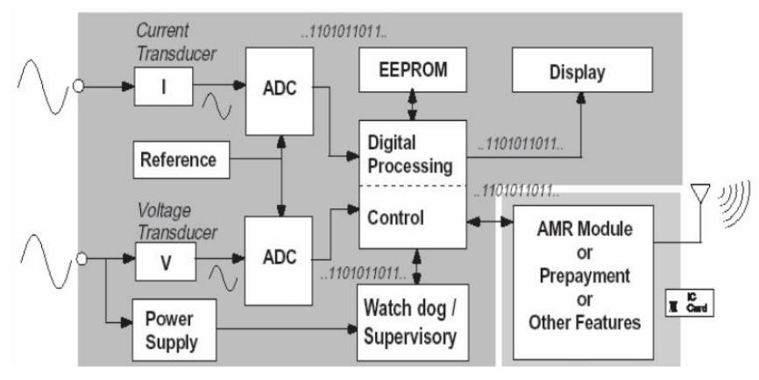

Hinh 2.11 Cấu trúc một thiết bị đo công suất và năng lượng

Hình 2.12 là giải pháp sử dụng DSP có tích hợp ADC. DSP xử lý số tín hiệu từ ADC, tính toán ra các đại lượng cần thiết cho phép giao tiếp trực tiếp với vi xử lý (MCU) khác và các ngoại vi.

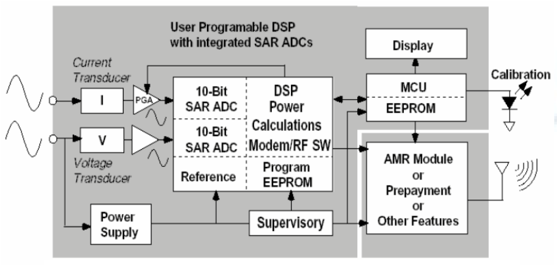

Hinh 2.12 DSP tích hợp ADC

Hình 2.13 là giải pháp dùng ADC có tích hợp DSP, cho phép xử lý các tín hiệu đo, tính toán các đại lượng cần thiết. Không giao tiếp được trực tiếp với ngoại vi mà phải thông qua một vi xử lý (MCU). Với cấu trúc này, các ADC được chế tạo chuyên biệt nên độ chính xác cao, thuận tiện hơn khi sử dụng. Đây cũng chính là cấu trúc hoạt động của các IC đo công suất của hãng Analog Device.

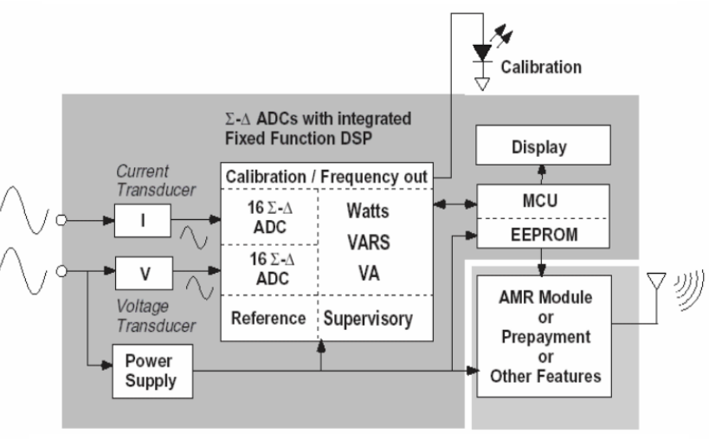

Hinh 2.13 ADC tích hợp DSP

Như vậy, em sẽ lựa chọn phương pháp đo này để thiết kế thiết bị công tơ điện tử. Phương án thiết kế chi tiết sẽ được giới thiệu ở phần 2.2 – Thiết kế sơ đồ nguyên lý.

### Lý thuyết về công nghệ truyền thông sử dụng trong các hệ thống công tơ điện tử

Hệ thống công tơ điện tử rất đa dạng về công nghệ và thiết kế nhưng hoạt động thông qua một quy trình tổng thể đơn giản. Thiết bị công tơ thu thập dữ liệu lưới điện từ người sử dụng và truyền thông tin dữ liệu này qua Mạng cục bộ (LAN) đến bộ thu thập dữ liệu. Quá trình truyền này có thể được thực hiện 15 phút một lần hoặc không thường xuyên một lần một ngày dựa trên nhu cầu về dữ liệu của đơn vị quản lý. Sau đó, thiết bị thu thập dữ liệu trung tâm chuyển tiếp dữ liệu nhận được lên trung tâm dữ liệu bằng cách sử dụng Mạng diện rộng (WAN). Vì đường truyền thông tin là hai chiều, các tín hiệu hoặc lệnh có thể được gửi trực tiếp đến thiết bị công tơ điện để thực hiện những tác vụ cần thiết.

Có hai loại công nghệ truyền thông cơ bản của hệ thống công tơ điện thông minh hiện nay: tần số vô tuyến (Radio Frequency - RF) và giao tiếp đường dây điện (Power Line Carrier - PLC). Trong các ứng dụng lưới điện thông minh, có những ưu và nhược điểm khác nhau đi kèm với chúng. Các nhà quản lý lưới điện lựa chọn công nghệ tốt nhất dựa trên lợi nhuận kinh doanh của họ. Đưa ra quyết định đúng đắn để lựa chọn công nghệ nào đòi hỏi phải đánh giá và phân tích kỹ lưỡng các nhu cầu hiện tại và lợi ích trong tương lai của nhà quản lý.

Có những yếu tố ảnh hưởng đến việc lựa chọn công nghệ, chẳng hạn như:

* Đánh giá cơ sở hạ tầng hiện có;
* Mức ảnh hưởng của công nghệ đến các thiết bị cũ
* Yêu cầu kỹ thuật cũng như tác động kinh tế đối với khách hàng.

Sau đây, em sẽ đi vào phân tích ưu nhược điểm của các công nghệ và nêu ra lựa chọn công nghệ cho đồ án của mình.

#### Công nghệ tần số vô tuyến – Radio Frequency (RF)

Tần số vô tuyến (RF) là tốc độ dao động của dòng điện hoặc điện áp xoay chiều hoặc của từ trường, điện hoặc điện từ hoặc hệ thống cơ học trong dải tần số từ khoảng 20 kHz đến khoảng 300 GHz. Đây là khoảng giữa giới hạn trên của tần số âm thanh và giới hạn dưới của tần số hồng ngoại; đây là những tần số mà tại đó năng lượng từ dòng điện dao động có thể tỏa ra từ một dây dẫn vào không gian dưới dạng sóng vô tuyến. Các nguồn khác nhau chỉ định các giới hạn trên và dưới khác nhau cho dải tần số.

Công tơ thông minh thu thập dữ liệu đo lường từ người dùng cuối và sau đó truyền dữ liệu bằng sóng vô tuyến không dây đến bộ thu thập dữ liệu. Sau đó, dữ liệu được xử lý và gửi từ bộ thu thập dữ liệu đến hệ thống dữ liệu tiện ích tại một địa điểm thu thập trung tâm. Hệ thống thanh toán, quản lý cúp điện và các hệ thống khác sử dụng những dữ liệu này cho các mục đích hoạt động và kinh doanh. Có hai loại công nghệ RF khác nhau:

**Công nghệ lưới (RF Mesh)**

Công nghệ không dây theo kiểu mắt lưới (Wireless Mesh Network) mô tả một kiến trúc mạng được sử dụng trong hàng loạt các công nghệ, cung cấp thông tin liên lạc giữa hai thiết bị đầu cuối (end devices), có thể truyền qua một loạt các thiết bị trung gian bao gồm cả bộ định tuyến (router) và các cổng (gateway).

Các công tơ thông minh giao tiếp với nhau để tạo thành một đám mây mạng LAN tại thiết bị thu thập dữ liệu. Thiết bị trung tâm truyền dữ liệu bằng các phương thức WAN khác nhau đến trung tâm dữ liệu của nhà quản lý.

Các tính chất nổi bật của công nghệ lưới:

* Tính ổn định: Mạng RF Mesh có khả năng tự thích nghi, tức là chúng có khả năng tự xây dựng lại và hoạt động như bình thường ngay cả khi một vài node bị hỏng, hoặc tìm đường đi khác khi đường đi thông thường bị chặn - đây đều là những tình huống có thể xảy ra trong hệ thống công nghiệp. Một node mạng trung tâm sẽ kiểm soát các node mạng khác kết nối với nó. Nếu một node không liên lạc được với một node khác, hai node có thể liên lạc với nhau bằng cách sử dụng các node trung gian.
* Tính linh hoạt: Các vị trí vật lý của node trung tâm là rất linh hoạt, miễn là nó nằm trong phạm vi thông tin liên lạc của các thiết bị khác trong hệ thống, nó có thể được đặt bất cứ đâu, ở vị trí hợp lý nhất và thuận tiện nhất.
* Khả năng mở rộng: Một mạng lưới duy nhất có thể hỗ trợ hàng ngàn cá nhân thiết bị. Để bổ sung thêm các thiết bị mới, chỉ đơn giản là đặt nó tại nơi bạn muốn, và sau đó bật nó lên.
* Độ tin cậy và mạnh mẽ: Một mạng lưới có thể được cải thiện bằng cách thêm nhiều thiết bị hơn - mở rộng khoảng cách, nâng cao chất lượng liên kết và độ tin cậy chung. Điều này đặc biệt dễ dàng trong mạng RF Mesh, nơi chúng ta có thể thêm, di chuyển và loại bỏ các thiết bị mà không cần phải thực hiện cài đặt hay cấu hình lại cho mạng.
* RF Mesh hoạt động ở tần số 408 ± 37.5 MHz (đây là tần số đã được CPC thuê riêng nhằm phục vụ hệ thống RF Mesh), tránh bị nhiễu tín hiệu với Wifi hay Bluetooth. Còn Zigbee chủ yếu dùng tần số 2.4 GHz, trùng tần số với Wifi và Bluetooth, nên chúng có thể bị nhiễu tín hiệu nhau.
* Khả năng tự cấu hình, tự động phát hiện sự cố tại một node bất kỳ trong mạng khi có vấn đề xảy ra.
* Công nghệ RF dạng lưới có một số ưu điểm, chẳng hạn như băng thông lớn, độ trễ chấp nhận được và tần số hoạt động điển hình là 915 MHz.
* Công nghệ RF dạng lưới cũng có một số nhược điểm, chẳng hạn như thông tin liên lạc độc quyền, các vấn đề về địa hình và khoảng cách xa đối với các vùng sâu vùng xa.

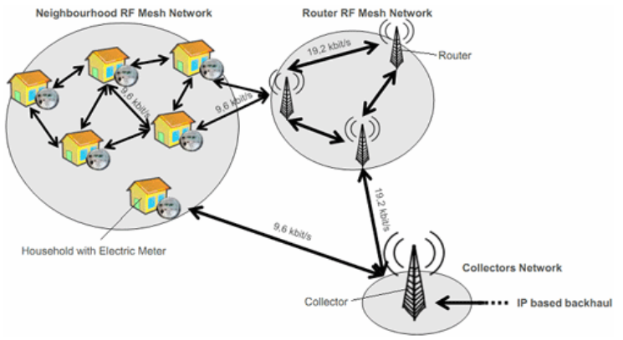

Hinh 2.14 Mô hình hệ thống mạng RF Mesh

**Công nghệ điểm tới điểm (RF Point to Point):**

Trong công nghệ này, công tơ điện tử giao tiếp trực tiếp với thiết bị thu thập dữ liệu. Thiết bị thu thập dữ liệu truyền dữ liệu bằng nhiều phương pháp khác nhau đến trung tâm dữ liệu để xử lý.

* Công nghệ Point to Point RF có một số ưu điểm, chẳng hạn như băng thông lớn, ít hoặc không có độ trễ, giao tiếp trực tiếp với từng điểm cuối, thông lượng tốt hơn và có thể bao phủ khoảng cách xa hơn.
* Công nghệ RF Point to Point cũng có một số nhược điểm, chẳng hạn như các vấn đề về địa hình và khoảng cách xa đối với các vùng sâu vùng xa.

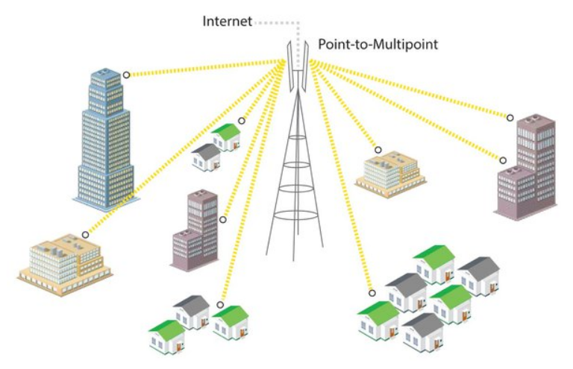

Hinh 2.15 Mô hình hệ thống mạng RF Point to Point

Tổng quan chung, nhờ những tiện ích đặc trưng như không cần lắp đặt đường dây để truyền thông, băng thông rộng, đa dải tần, giá thành rẻ, … công nghệ RF hiện nay đã được sử dụng rất nhiều trong các hệ thống truyền thông, không chỉ riêng hệ thống công tơ điện tử. Đây là một phương án khá hợp lý khi ứng dụng vào đồ án này.

#### Công nghệ truyền thông trên đường dây điện lực – Power Line Communication (PLC)

Công nghệ truyền thông PLC sử dụng mạng lưới đường dây cung cấp điện năng đồng thời cho mục đích truyền tải thông tin nhằm tiết kiệm chi phí đầu tư.

Để có thể truyền thông tin qua phương tiện truyền dẫn là đường dây dẫn điện, cần phải có các thiết bị đầu cuối là PLC modem, các modem này có chức năng biến đổi tín hiệu từ các thiết bị viễn thông truyền thống như máy tính, điện thoại sang một định dạng phù hợp để truyền qua đường dây dẫn điện.

Mô hình hệ thống truyền thông số (digital) sử dụng đường dây điện lực được thể hiện trong hình 2.16.

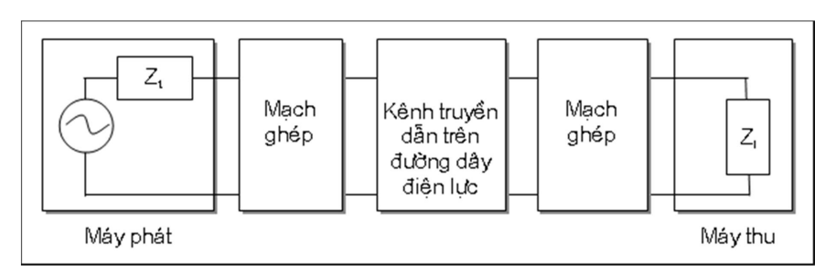

Hinh 2.16 Mô hình hệ thống truyền thông tin số trên đường dây điện lực

Ưu điểm của công nghệ truyền thông PLC:

* Đây là công nghệ được đánh giá là ứng dụng tốt nhất trên lưới hạ thế (dưới 600V) cho việc thu thập dữ liệu, giám sát và điều khiển tải dành cho vùng nông thôn, khu nông nghiệp, nơi mật độ khách hàng thấp, rải rác.
* Công nghệ dựa trên cơ sở hạ tầng lưới điện hiện có, không yêu cầu lắp đặt một hệ thống đường dây riêng, cho phép truy cập đến mọi điểm với vùng phủ đến khách hàng dùng điện là 100%. Thiết bị có giá thành tương đối thấp, dễ dàng lắp đặt.

Nhược điểm của công nghệ truyền thông PLC:

* Đường dây truyền tải điện không phải được thiết kế để dành cho truyền dữ liệu, do đó có rất nhiều vấn đề cần được khắc phục. Công suất nhiễu trên đường dây điện lực là tập hợp tất cả các nhiễu loạn khác nhau thâm nhập vào đường dây và vào máy thu. Các tải được kết nối vào mạng như ti vi, máy tính, máy hút bụi… phát nhiễu và truyền bá qua đường dây điện; các hệ thống truyền thông khác cũng có thể đưa thêm nhiễu vào máy thu.
* Nhiễu trên đường dây điện có thể quy về 4 loại sau:
  + Nhiễu nền (Background noise),
  + Nhiễu xung (Impulse noise),
  + Nhiễu băng hẹp (Narrow band noise),
  + Nhiễu họa âm (Harmonic noise).
* Thời gian truyền dữ liệu lâu hơn không dây, băng thông ít hơn và chi phí cao hơn khi sử dụng ở các thành phố.

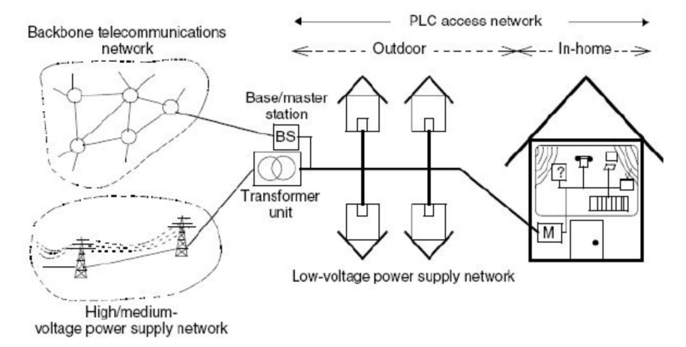

Hinh 2.17 Mô hình truyền thông Power Line Communication

Công nghệ truyền thông PLC đã mở ra hướng phát triển mới trong lĩnh vực truyền thông. Hiện nay, công nghệ PLC được sử dụng cho các ứng dụng thương mại trong nhà như hệ thống giám sát, cảnh báo, tự động hoá...Các ứng dụng truyền tin dựa trên PLC hiện đang còn rất nhiều tiềm năng cần được tiếp tục khai phá. Ngày nay có rất nhiều các công ty lớn của Mỹ, Châu Âu, Hàn Quốc, v…v đang có các dự án nghiên cứu và chế tạo các IC PLC (Tập đoàn ST và YITRAN đã cung cấp IC về PLC ở Việt Nam từ năm 2003).

Kết luận, với những ưu thế và nhược điểm của hai công nghệ truyền thông thông dụng đang được sử dụng trong các hệ thống công tơ thông minh hiện nay, là công nghệ truyền thông tần số vô tuyến (RF) và công nghệ truyền thông trên đường dây điện lực (PLC), đối chiếu với yêu cầu và mục tiêu cũng như khả năng thực thi hóa của đồ án, em lựa chọn sử dụng công nghệ truyền thông RF cho thiết bị công tơ điện thông minh của mình vì tính thuận tiện, băng thông lớn, giá thành rẻ và phù hợp với mô hình hộ gia đình sử dụng điện ở các thành phố sử dụng lưới điện thông minh.

### Thiết kế sơ đồ khối thiết bị

**Thiết bị công tơ điện tử**

Từ thiết kế tổng quan, đồ án đi vào thiết kế các khối trong thiết bị công tơ điện thông minh. Em chia hệ thống trong mỗi thiết bị thành các khối như Hình 2.18.

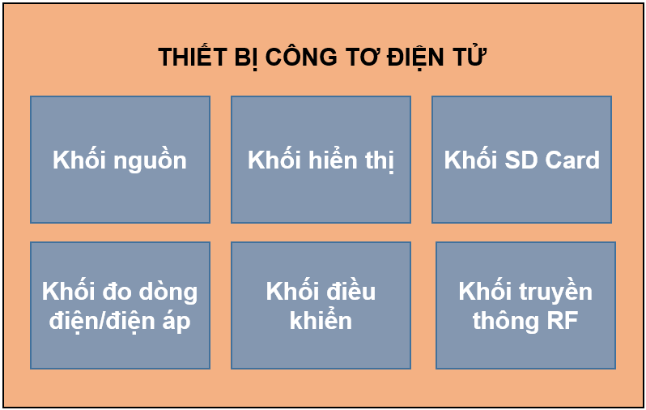

Hinh 2.18 Sơ đồ thiết kế thiết bị công tơ điện tử

Chức năng của từng khối như sau:

* Khối nguồn: Là khối cung cấp năng lượng hoạt động cho toàn thiết bị, quyết định đến sự vận hành ổn định của thiết bị sau này. Khối này nhận điện áp trực tiếp từ lưới điện, sau đó chuyển đổi thành các mức điện áp phù hợp để cung cấp cho các thành phần khác của thiết bị. Các mức điện áp bao gồm: 5 VDC (Cung cấp cho các ngoại vi sử dụng nguồn 5V) và 3.3 VDC (cung cấp cho các khối còn lại).
* Khối hiển thị: Hiển thị các thông số đo được lên cho người dùng và có thể dùng để thông báo nếu như xảy ra lỗi trên thiết bị. Khối này bao gồm hệ thống led báo trạng thái và màn hình LCD 1602.
* Khối SD card: Lưu trữ thông tin đo được về điện năng tiêu thụ hàng ngày của hộ gia đình trong vòng một tháng. Sử dụng module đọc ghi thẻ SD.
* Khối đo dòng điện/điện áp: Gồm hệ thống cảm biến dòng, biến áp và mạch phân áp để lấy dữ liệu về điện áp và dòng điện tức thời của lưới điện, đưa vào ADC của khối điều khiển phục vụ tính toán các thông số cần đo. Hệ thống này gồm 2 phần, mỗi phần đều có chức năng thu thập dữ liệu dòng, áp từ lưới điện như nhau, phục vụ cho việc tính toán điện năng tiêu thụ theo 2 chiều: chiều tiêu thụ từ lưới và chiều phát điện ra lưới.
* Khối điều khiển: Sử dụng module vi điều khiển STM32F103C6T6, dùng để tính toán kết quả đo và điều khiển hoạt động của các khối chức năng trong hệ thống.
* Khối truyền thông RF: Truyền thông dữ liệu với module thu phát, sử dụng chuẩn truyền thông RF với module NRF24L01.

Hình 2.19 thể hiện chi tiết sơ đồ khối chứa các giao thức liên kết giữa các khối trong thiết bị.

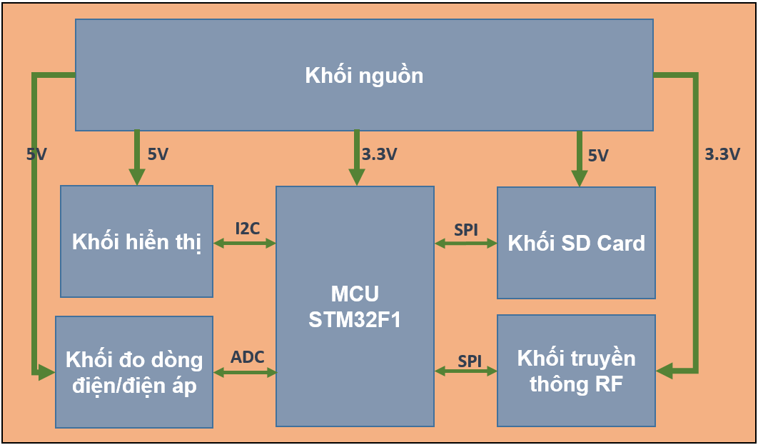

Hinh 2.19 Sơ đồ khối thiết bị công tơ điện tử

**Thiết bị thu thập dữ liệu**

Em thiết kế thiết bị thu thập dữ liệu gồm các khối chức năng như sau:

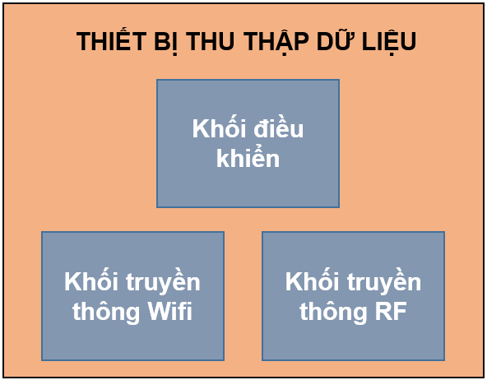

Hinh 2.20 Sơ đồ thiết kế thiết bị thu thập dữ liệu

Chức năng chính của các khối:

* Khối điều khiển: Điều khiển hoạt động của các khối khác trong thiết bị.
* Khối truyền thông wifi: Để truyền nhận dữ liệu với server của nhà quản lý, thiết bị thu thập dữ liệu cần sử dụng một chuẩn truyền thông cho phép kết nối vào Internet. Mặt khác, thiết bị thu thập dữ liệu nhận dữ liệu từ nhiều thiết bị trường trong một không gian rộng, nên chuẩn truyền thông này phải hỗ trợ truyền nhận ổn định trong một khoảng cách đủ xa mới phù hợp. Từ những yêu cầu nêu trên, em lựa chọn phương thức truyền thông wifi làm phương thức truyền nhận dữ liệu từ thiết bị thu thập đến server.
* Khối truyền thông RF: Giao diện truyền thông với thiết bị công tơ điện tử, nhận dữ liệu gửi lên của công tơ.

Các giao thức kết nối giữa các khối cũng được thể hiện chi tiết trong Hình 2.21 dưới đây.

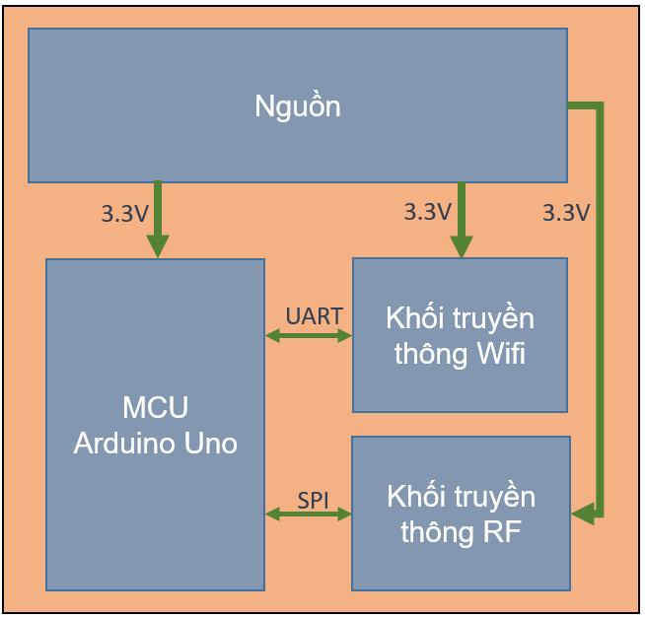

Hinh 2.21 Sơ đồ khối thiết bị thu thập dữ liệu

Mục tiếp theo em sẽ xây dựng sơ đồ nguyên lý của các module thành phần trong hệ thống dựa trên các phương án thiết kế đã được lựa chọn.

## Thiết kế sơ đồ nguyên lý

Từ sơ đồ khối chung của toàn bộ hệ thống đã được trình bày ở trên, phần này của báo cáo sẽ đi vào thiết kế, tính toán, lựa chọn linh kiện cho từng khối.

### Thiết bị công tơ điện tử

Sơ đồ nguyên lý toàn thiết bị:

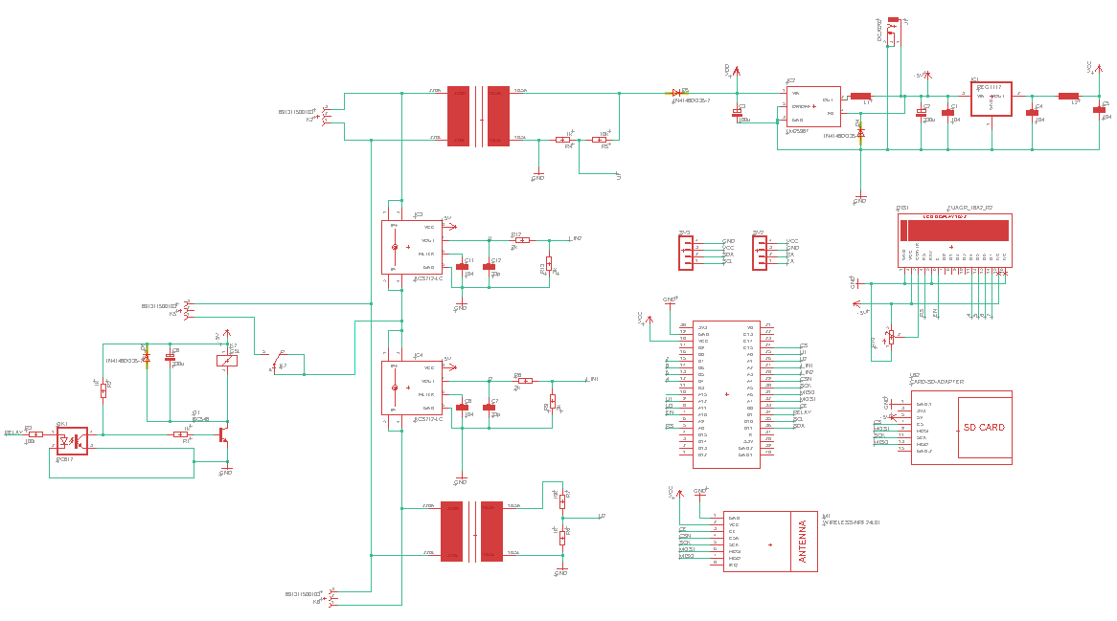

Hinh 2.22 Sơ đồ nguyên lý thiết bị công tơ điện tử

#### Khối nguồn

Đây là khối giúp cung cấp năng lượng cho toàn bộ thiết bị hoạt động. Nó được coi như trái tim của thiết bị, quyết định đến sự hoạt động ổn định và lâu dài của thiết bị. Do đó việc tính toán thiết kế khối nguồn một cách cẩn thận sẽ giúp cho thiết bị hoạt động hiệu quả liên tục trong thời gian dài.

Để thiết kế được khối nguồn đảm bảo hoạt động của toàn bộ các thành phần còn lại của hệ thống, trước tiên em phải làm rõ mức độ tiêu thụ của các khối chính trong mạch. Năng lượng tiêu thụ của các thành phần trong mạch sẽ được tham khảo từ Datasheet của các thành phần đó.

Từ những tài liệu nêu trên, em xác định được các yêu cầu của khối nguồn:

* Tích hợp trực tiếp trong bo mạch lấy từ đầu ra của biến áp 220/12V và đi qua diode chống ngược dòng.
* Đầu vào: tương ứng với đầu ra của biến áp và diode.
* Có nguồn pin dự phòng cho mạch hoạt động liên tục.
* Đầu ra: 5VDC cho khối SD Card, khối hiển thị LCD, khối đo dòng ACS712 và 3.3VDC cho khối điều khiển STM32F1 và khối truyền thông RF.
* Ước lượng tương đối năng lượng tiêu thụ trung bình của các linh kiện trong mạch:

Bang 2.1 Mức độ tiêu thụ năng lượng của các khối chính trong mạch

|  |  |  |  |  |
| --- | --- | --- | --- | --- |
| STT | Khối chính | Tác vụ tiêu thụ | Điện áp sử dụng (V) | Mức tiêu thụ (mA) |
| 1 | STM32F103RCT6 | Tất cả ngoại vi cần thiết hoạt động đồng thời | 3.3 | ≈ 41 |
| 2 | LCD 1602 | Hiển thị | 5 | ≈ 30 |
| 3 | SDcard | Đọc, ghi dữ liệu | 3.3 | ≈ 100 |
| 4 | NRF24L01 | Gửi dữ liệu | 3.3 | ≈ 45 |
| TỔNG | | |  | ≈ 216 |

Như vậy khi thiết kế phải lựa chọn IC nguồn sao cho đảm bảo cung cấp đủ dòng điện và điện áp cho toàn mạch hoạt động tốt.

Từ những yêu cầu thiết kế trên, em đã đưa ra bản thiết kế cho khối nguồn sử dụng trong đồ án (Hình 2.23).

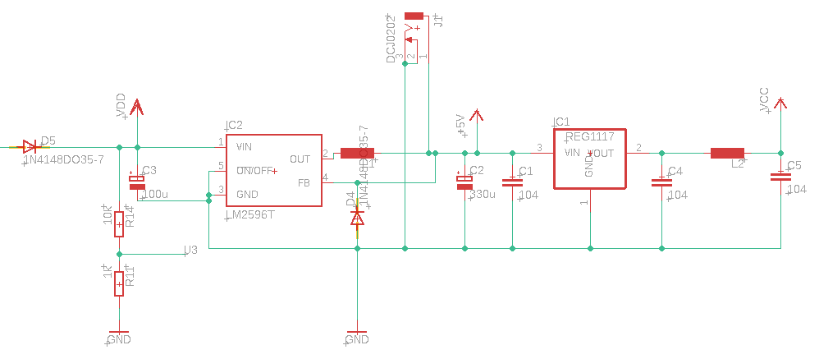

Hinh 2.23 Sơ đồ nguyên lý khối nguồn công tơ điện tử

Khối nguồn có đầu vào là đầu ra của một biến áp 220/12V 300 mA, và đi qua diode 1N4148DO35-7 để chống ngược dòng. Như vậy, đầu vào khối nguồn sẽ có điện áp là $12/\sqrt{2}$ ~ 8.48VAC và dòng điện 300 mA. Sau đó, tiếp tục được đưa vào IC LM2596T để tạo nguồn 5 VDC cung cấp cho cảm biến dòng ACS712 và mạch hiển thị LCD. Nguồn 5 VDC tiếp tục là đầu vào của IC AMS1117 cho đầu ra 3.3V cung cấp cho vi điều khiển STM32F1 và mạch truyền thông RF. Thông số kỹ thuật của các IC nguồn được mô tả trong Hình 2.24 và 2.25.

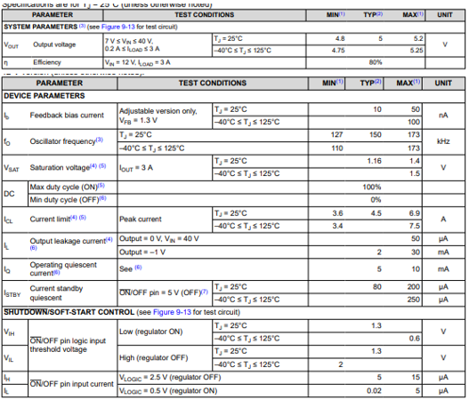

Hinh 2.24 Thông số kỹ thuật IC LM2596T

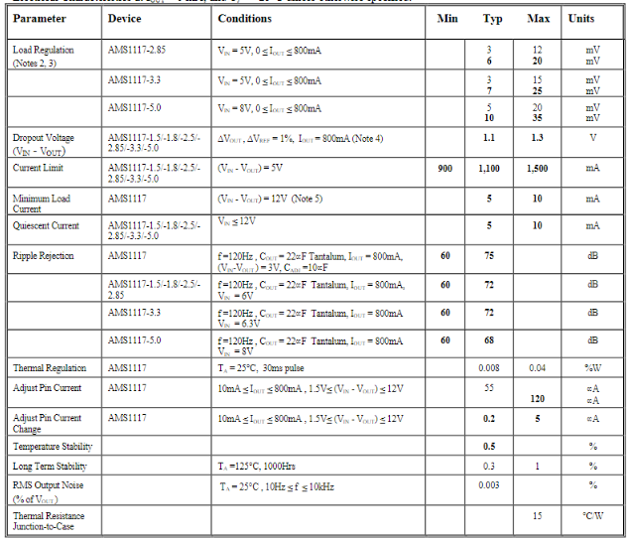

Hinh 2.25 Thông số kỹ thuật IC AMS1117

IC nguồn được lựa chọn đều có dòng Iout = 0.8A phù hợp với yêu cầu bài toán. Ngoài ra, mạch được thiết kế hệ thống tụ điện và cuộn cảm để chống nhiễu dựa theo datasheet của các IC, mức độ tiêu thụ công suất của các tụ điện và cuộn cảm này đối với mạch là không đáng kể.

#### Khối hiển thị

Khối hiển thị trong thiết kế có tác dụng hiển thị các thông số đo được giúp người dùng có thể trực tiếp giám sát các đại lượng về dòng điện, điện áp, tần số cũng như năng lượng tiêu thụ.

Sơ đồ nguyên lý của khối LCD 16x2 được thể hiện qua Hình 2.26.

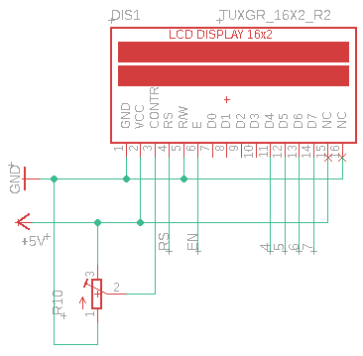

Hinh 2.26 Sơ đồ nguyên lý khối hiển thị LCD 16x2

Nguồn cung cấp cho LCD là nguồn VDC_5V. LCD được điều khiển bởi các chân RS, E (Enable) và 4bit dữ liệu D4 đến D7. Chân R/W được nối trực tiếp xuống đất được hiểu rằng LCD luôn đọc dữ liệu lên, ta thiết kế vậy để giảm bớt sự phức tạp trong lập trình. Chân Katot của LCD được nối với chân GPIO của MCU để điều khiển bật tắt đèn nền của LCD. Chân V0 được nối chân qua một biến trở 10k để làm nhiệm vụ chỉnh độ tương phản cho LCD: khi biến trở có trị số nhỏ dần thì điện áp rơi trên chân V0 sẽ giảm làm cho chữ hiển thị nhạt. Mạch còn được thiết kế thêm biến trở R10 để tăng giảm độ sáng màn hình cho LCD.

#### Khối SD card

Đối với các thiết bị công tơ điện tử, việc lưu trữ dữ liệu về điện năng tiêu thụ hàng tháng là rất cần thiết để phục vụ cho việc tính toán giá tiền điện. Do đó khi thiết kế thiết bị, em cũng thiết kế thêm khối lưu trữ dữ liệu để phục vụ mục đích này.

Có nhiều phương pháp để lưu trữ dữ liệu: có thể sử dụng các bộ nhớ không bay hơi như flash, hoặc sử dụng thẻ nhớ SD Card/MMC để lưu trữ dữ liệu. Trong đồ án này em lựa chọn phương án sử dụng thẻ nhớ SD Card để lưu trữ dữ liệu vì những lí do sau:

* Đơn giản, dễ thiết kế, độ ổn định cao.
* Tốc độ cao, hoàn toàn đáp ứng việc đọc ghi liên tục trong thời gian dài.
* Thẻ SDCard ngày càng có dung lượng cao và tốc độ càng nhanh.
* Dễ dàng tổ chức dữ liệu lưu trữ theo dạng File, hỗ trợ mạnh mẽ bởi các middle-ware như FatFs.
* Khi có sự cố, chỉ cần lấy thẻ SDcard cắm vào máy tính là có thể xem được dữ liệu được ghi lại.

Sơ đồ thiết kế khối SDCard được mô tả như Hình 2.27.

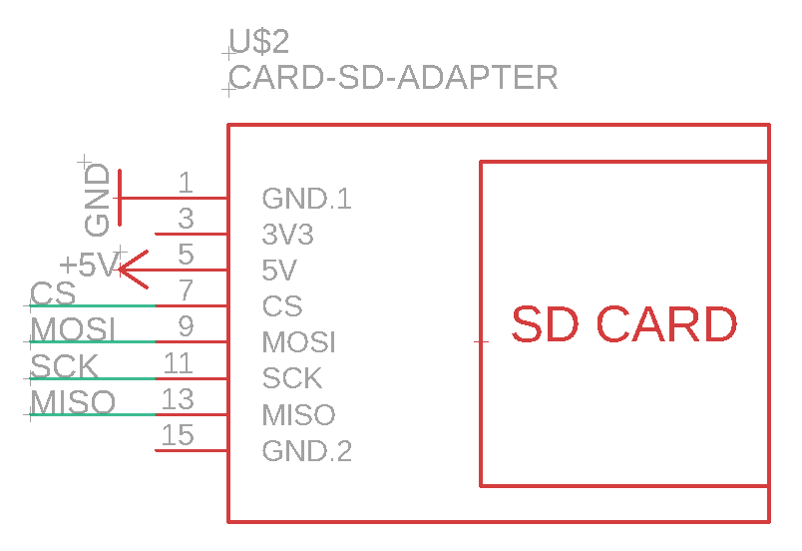

Hinh 2.27 Sơ đồ nguyên lý khối SD Card

Ở đây em sử dụng module đọc ghi thẻ SD Card thông qua giao tiếp SPI. Người sử dụng sẽ có thể đọc/ghi thẻ nhớ MicroSD Giao Tiếp SPI thông qua lập trình, giao tiếp với vi điều khiển để thực hiện ghi và đọc thẻ MicroSD. Người dùng cũng có thể sử dụng Arduino IDE đi kèm với một thẻ microSD để khởi tạo thư viện đọc-ghi trực tiếp.

Thông số kỹ thuật của module:

* Điện áp cung cấp: 4.5V (min), 5V (khuyến nghị), 5.5V (max)
* Dòng: 0.2mA (min), 80mA (tiêu biểu), 200mA (max)
* Áp ra: 5V hoặc 3.3V
* Hỗ trợ thẻ: Micro SD card (<= 2G), thẻ Mirco SDHC (<= 32G)
* Kích thước: 42x24x12 mm
* Trọng lượng: 5g

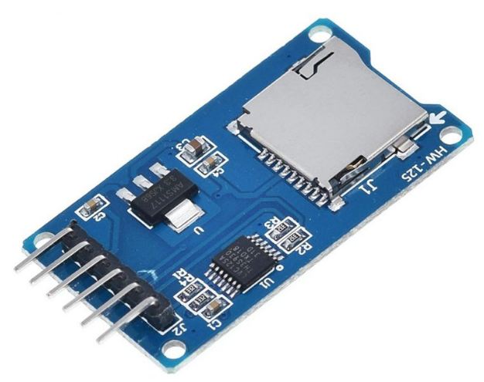

Hinh 2.28 Hình ảnh modul SD Card

Nguồn cấp cho khối SD Card được lấy là nguồn 5 VDC để đảm bảo module hoạt động ổn định nhất, nối chung chân GND với vi điều khiển. Các chân CS, MOSI, MISO, SCK được nối với các chân tương ứng của vi điều khiển để thực hiện giao tiếp thông qua chuẩn truyền thông SPI.

#### Khối đo dòng điện/điện áp

Khối đo dòng điện/điện áp gồm 2 khối nhỏ, một khối sử dụng để đo dòng điện điện áp chiều đi vào từ lưới điện, một khối sử dụng để đo dòng điện điện áp chiều đi ra lưới điện, mỗi khối gồm 2 kênh: kênh đo điện áp và kênh đo dòng điện. Đầu ra của hai kênh là giá trị điện áp tương đương được đưa vào ADC của vi điều khiển để chuyển đổi sang dữ liệu số phục vụ tính toán.

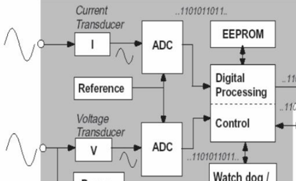

Hinh 2.29 Mô hình khối đo dòng điện và điện áp

*Kênh đo điện áp*

Kênh đo điện áp được xây dựng trên phương pháp sử dụng biến áp. Phương pháp này có ưu điểm là giá thành rẻ, đo được với điện áp cao, cách li tốt, có thể đạt được độ chính xác cao tuy nhiên có nhược điểm là làm kích thước mạch khá lớn. Tuy nhiên trong phạm vi thiết bị công tơ điện cho hộ gia đình thì vấn đề này có thể chấp nhận được. Sơ đồ nguyên lý của mạch được thể hiện trong hình 2.30 dưới đây.

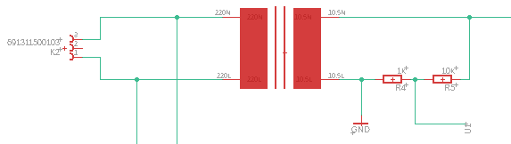

Hinh 2.30 Sơ đồ nguyên lý kênh đo điện áp

Biến áp em lựa chọn ở đây là biến áp nguồn đối xứng 220/12 VAC – 300mA. Điện áp sau khi ra khỏi biến áp sẽ được hạ xuống 12V sau đó được đưa qua mạch phân áp 10 kΩ/1 kΩ trước khi đưa vào chân ADC của vi điều khiển. Vậy giá trị điện áp cực đại của mạch đo điện áp đưa vào vi điều khiển là $U_{Uvdk}=\frac{R_{4}}{R_{4}+R_{5}}U_{ra}=\frac{1}{11}U_{ra} ≈1.1 V$. Với Ura là điện áp đầu ra của biến áp. Điện áp này phù hợp với điện áp đầu vào ADC của vi điều khiển STM32F103C6T6 được chọn là mức điện áp phải nằm trong khoảng từ 0 – 3.3 VDC.

*Kênh đo dòng điện*

Thiết bị sử dụng cảm biến đo dòng ACS712 để thực hiện việc đo dòng điện. Phương pháp này có thể hiện sự hiệu quả trong việc đo lường dòng điện với độ chính xác cao, ít bị nhiễu. Cảm biến dòng điện ACS712 (Hall Effect Current Sensor) dựa trên hiệu ứng Hall để đo dòng điện AC/DC, cảm biến có kích thước nhỏ gọn, dễ kết nối, giá trị trả ra là điện áp Analog tuyến tính theo cường độ dòng điện cần đo nên rất dễ kết nối và lập trình với Vi điều khiển, thích hợp với các ứng dụng cần đo dòng AC/DC với độ chính xác cao.

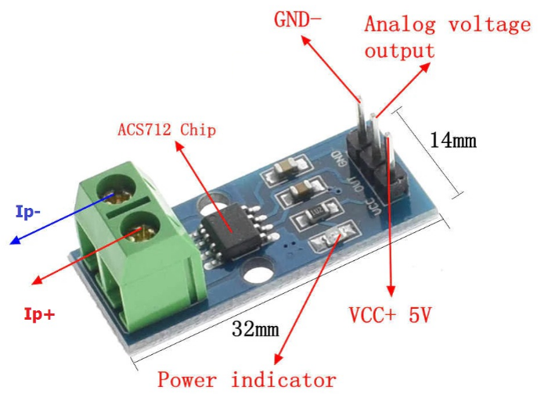

Hinh 2.31 Sơ đồ chân cảm biến dòng điện ACS712

ACS712 xuất ra 1 tín hiệu analog, Vout biến đổi tuyến tính theo sự thay đổi của dòng điện được lấy mẫu thứ cấp DC (hoặc AC), trong phạm vi đã cho. Tụ (xây dựng theo sơ đồ được cung cấp trong datasheet) được dùng với mục đích chống nhiễu và có giá trị tùy thuộc vào từng mục đích sử dụng.

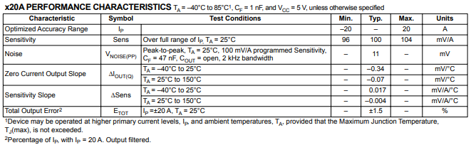

Hinh 2.32 Thông số kỹ thuật cảm biến dòng ACS 712 – 20A

Thông số kỹ thuật của cảm biến dòng ACS712:

* Đường tín hiệu analog có độ nhiễu thấp
* Thời gian chuyển đổi: 5µs
* Điện trở trong 1.2mΩ
* Sử dụng nguồn điện 5V
* Độ nhạy đầu ra: 63 – 190 mV/A
* Nhiệt độ hoạt động: -40 – 85 0C
* Điện áp cách ly tối đa 2100V (RMS)
* Độ nhạy đối với các loại module
  + ACS 712-05B (5Ampe): 180 – 190 mV/A
  + ACS 712-20A (20Ampe): 96 – 104 mV/A
  + ACS 712-30A (30Ampe): 64 – 68 mV/A

Từ thông số kỹ thuật, em lựa chọn module ACS 712 với khoảng đo từ 0 -20A phù hợp làm cảm biến đo dòng cho đồ án của mình. Sơ đồ nguyên lý khối đo dòng được thiết kế ở Hình 2.31.

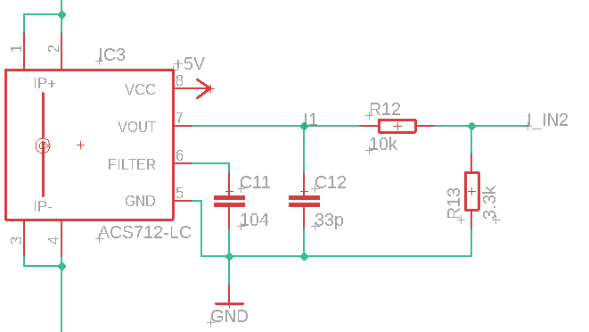

Hinh 2.33 Sơ đồ nguyên lý khối đo dòng

Cảm biến dòng được mắc nối tiếp với dòng điện 220V từ nguồn xoay chiều. Nguồn 5V được nối với chân VCC của cảm biến để cung cấp nguồn cho hoạt động đo. Tụ C11 nối đất với chân FILTER để chống nhiễu cho cảm biến, tụ C12 nối đất với chân VOUT để lọc nhiễu đầu ra. Điện áp ra được nối với một mạch phân áp 10k/3.3k rồi đưa vào chân ADC của vi điều khiển để chuyển đổi sang thông tin số. Như vậy, điện áp đưa vào chân ADC của vi điều khiển sẽ được tính bằng $U_{Ivdk}= \frac{R_{13}}{R_{12}+R_{13}}.U_{ra}=\frac{3.3}{13.3}U_{ra}$ với Ura là điện áp đầu ra của cảm biến dòng.

Sơ đồ nguyên lý 2 khối đo dòng điện/ điện áp được thể hiện ở Hình 2.34.

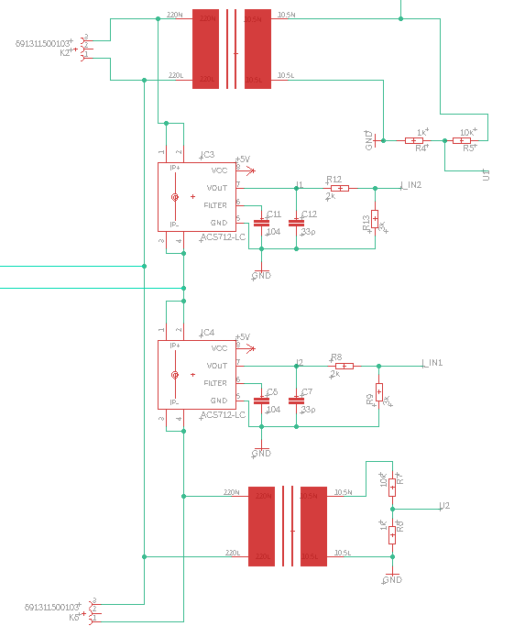

Hinh 2.34 Sơ đồ nguyên lý khối đo dòng điện/ điện áp

Trong mạch chế tạo thực tế, em lựa chọn khối đo dòng điện điện áp U1 và I

#### Khối điều khiển

Khối điều khiển – xử lý trung tâm là một IC khả trình có thể thực hiện thuật toán, chương trình được cài đặt sẵn, cụ thể ở đây là một vi điều khiển – MCU. Việc lựa chọn MCU phù hợp sẽ được trình bày chi tiết trong phần này.

Việc lựa chọn MCU sẽ dựa theo các tiêu chí sau:

* Lõi của MCU, xung nhịp lõi của MCU.
* Độ phổ biến của MCU.
* Các công cụ hỗ trợ phát triển (Từ hãng và từ cộng đồng), khả năng hỗ trợ nếu phát sinh lỗi trong quá trình lập trình.
* Số lượng ngoại vi phải phù hợp với yêu cầu của bài toán.
* Giá cả phải hợp lí.
* Độ ổn định khi hoạt động lâu dài.
* Vấn đề về năng lượng tiêu thụ.
* Hỗ trợ mạnh mẽ các Middle-ware như RTOS, FatFs, USB, …

Căn cứ theo bài toán đặt ra, cũng như để thực hiện đúng các chức năng của hệ thống đã đặt ra ban đầu, MCU sẽ cần có các ngoại vi và thông số như sau:

* MCU lõi ARM Cortex M, xung nhịp từ 48Mhz – 72Mhz để đáp ứng tốc độ xử lí cho hệ thống.
* Phải hoạt động tốt với điện áp 3.3V, khả năng hoạt động ổn định, chống nhiễu tốt.
* Ngoại vi bao gồm: 1 bộ I2C phục vụ giao tiếp với modul LCD 16x2, 1 bộ SPI phục vụ giao tiếp với SDCard, 1 bộ SPI phục vụ giao tiếp với modul truyền thông NRF16L02; 4 bộ ADC phục vụ chuyển đổi tín hiệu từ các kênh đo dòng và đo áp; ngoài ra các thành phần khác như Timer, Watchdog, RTC cũng phải có đủ.
* Dung lượng ROM phải trên 128Kb, RAM phải trên 32Kb đủ để lưu trữ chương trình và thực thi chương trình khi hoạt động.

Từ các phân tích trên, em đi đến lựa chọn vi điều khiển STM32F103C6T6 của hãng STMicroelectronic - Hình 2.35.

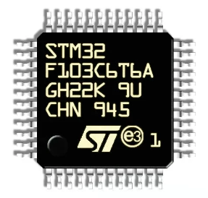

Hinh 2.35 Chip STM32F103C6T6A

MCU này có các thông số cơ bản hoàn toàn đáp ứng được các yêu cầu đã đặt ra bên trên, cụ thể:

* Lõi ARM Cortex M3 32bit.
* Tần số tối đa 72Mhz.
* Bộ nhớ 64K Byte Flash, 20KByte SRAM.
* 2 bộ ADC 12bit, tần số lấy mẫu 1Mhz, 16 kênh.
* 8 bộ Timer 16 bit, 1 bộ Systick Timer 24bit, 1 bộ watchdog timer, RTC, …
* 2 bộ DMA
* 2x SPI, 3x USART, 2x I2C, 1x CAN, 37x cổng I / O
* Hỗ trợ giao diện debug JTAG / SWD để tải xuống, hỗ trợ IAP.
* Điện áp hoạt động 3.3V.

Trong khuôn khổ đồ án, em sử dụng bảng mạch phát triển bao gồm chip MCU và một số giao diện hỗ trợ để quá trình phát triển nhanh hơn và tối ưu nhất. Một số giao diện hỗ trợ thêm của module bao gồm:

* Giao diện SWD: hỗ trợ mô phỏng, tải xuống và gỡ lỗi.
* Giao diện Mirco USB: cấp nguồn và giao tiếp USB, không hỗ trợ tải xuống.
* Giao diện USART1: USART1 có thể được sử dụng để tải xuống chương trình hoặc sử dụng USART1 để liên lạc.
* Giao diện chân MCU: dẫn tất cả các chân cổng I / O, dễ dàng kết nối với thiết bị ngoại vi.
* Giao diện đầu vào và đầu ra nguồn 5V và 3,3V: thường được sử dụng trong nguồn điện bên ngoài hoặc với các mô-đun khác để xử lý mặt đất thông thường.

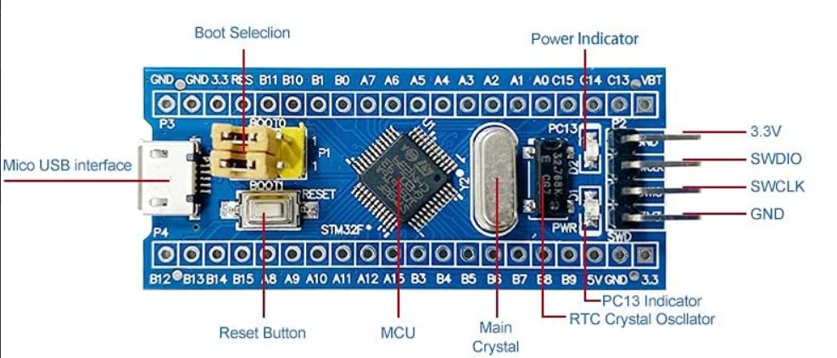

Hinh 2.36 Bảng mạch phát triển STM32F103C6T6

Sơ đồ nguyên lí thiết kế cho khối điều khiển được trình bày trong Hình 2.36.

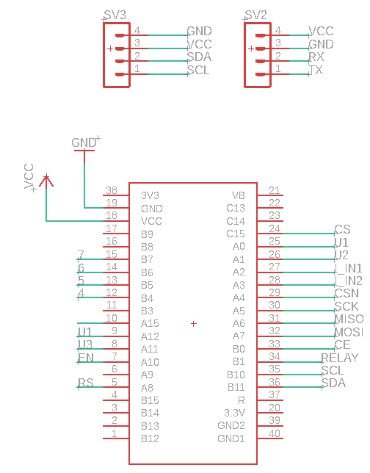

Hinh 2.37 Sơ đồ nguyên lý khối điều khiển

Nguồn 3.3V được đưa vào chân VCC để cấp nguồn cho module phát triển. Các chân chức năng được kết nối với chân của ngoại vi tương ứng để thực hiện truyền nhận dữ liệu, tính toán và điều khiển.

#### Khối truyền thông RF

Khối RF được sử dụng trong thiết kế là module NRF24L01 của hãng Nordic. Có chức năng truyền nhận dữ liệu nâng cao với khả năng kết nối point-to-point (2 node mạng), hoặc network (mạng lưới nhiều node mạng), sử dụng sóng radio 2.4GHz. Đây được coi là một trong những module wireless với chi phí thấp, đồng thời dễ dàng kết nối với các MCU STM32 thông qua giao tiếp SPI, được ứng dụng truyền nhận dữ liệu từ xa qua sóng RF.

NRF24L01 được thiết kế với bộ khuyếch đại công suất và anten SMA giúp tăng khoảng cách liên lạc không dây lên đến 1Km trong điều kiện không có vật cản.

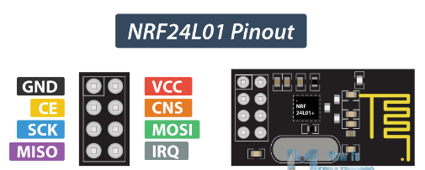

Hinh 2.38 Module NRF24L01

Thông số kỹ thuật:

* Điện thế hoạt động: 1.9V – 3.6V
* Có sẵn anthena sứ 2.4GHz.
* Truyền được 100m trong môi trường mở với 250kbps baud.
* Tốc độ truyền dữ liệu qua sóng: 250kbps to 2Mbps.
* Tự động bắt tay (Auto Acknowledge).
* Tự động truyền lại khi bị lỗi (auto Re-Transmit).
* Multiceiver – 6 Data Pipes.
* Bộ đệm dữ liệu riêng cho từng kênh truyền nhận: 32 Byte separate TX and RX FIFOs.
* Các chân IO đều chịu được điện áp vào 5V.
* Lập trình được kênh truyền sóng trong khoảng 2400MHz đến 2525MHz (chọn được 125 kênh).
* Thứ tự chân giao tiếp: GND, VCC, CS, CSN, SCK, MOSI, MISO, IQR.

Sơ đồ chân của module:

Bang 2.2 Sơ đồ chân module NRF24L01

|  |  |  |  |
| --- | --- | --- | --- |
| Pin | Tên | Chức năng | Mô tả |
| 1 | CE | Ngõ vào số | Pin chọn mode TX hoặc RX |
| 2 | CSN | Ngõ vào số | Pin chọn chip SPI |
| 3 | SCK | Ngõ vào số | Pin clock SPI |
| 4 | MOSI | Ngõ vào số | SPI Slave Data input |
| 5 | MISO | Ngõ ra số | SPI Slave Data output, với 3 lựa chọn |
| 6 | IRQ | Ngõ ra số | Pin kết nối ngắt, tích cực mức thấp |

Sơ đồ nguyên lí thiết kế cho khối truyền thông RF được trình bày trong Hình 2.38.

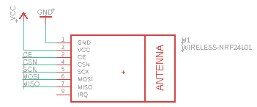

Hinh 2.39 Sơ đồ nguyên lý khối truyền thông RF

### Thiết bị thu thập dữ liệu

Với tiêu chí thiết kế thiết bị thu thập dữ liệu nhỏ gọn, phần cứng mạnh để hỗ trợ khả năng xử lý tốt và dễ dàng trong việc nâng cấp, lập trình, phần cứng mà em lựa chọn cho khối này sẽ là các module chuyên dụng, dễ dàng phát triển như Arduino UNO, modul ESP8266. Sau đây em sẽ giới thiệu về các module thành phần của thiết bị thu thập dữ liệu.

#### Khối điều khiển

Như đã trình bày trong phần 2.2.1, khối điều khiển của một thiết bị là khối có chức năng thu thập và xử lý dữ liệu, điều khiển các khối chức năng khác hoạt động phối hợp với nhau để thực hiện các chắc năng của thiết bị. Thiết bị thu thập dữ liệu có chức năng phải thu thập và xử lý dữ liệu từ các thiết bị hiện trường, sau đó gửi dữ liệu đã được xử lý thô lên các tầng tiếp theo của dữ liệu, cần có một phần cứng đủ để hỗ trợ xử lý các tác vụ đó. Em lựa chọn board mạch phát triển Arduino Nano cho khối điều khiển của mình.

Arduino Nano là một bo mạch vi điều khiển dựa trên chip Atmega328P. Uno có 22 chân I/O digital (trong đó có 6 chân xuất xung PWM), 8 chân Input analog, 1 thạch anh 16MHz, 1 cổng micro USB, 1 nút reset.

Sơ đồ chi tiết của Arduino Nano V3.0:

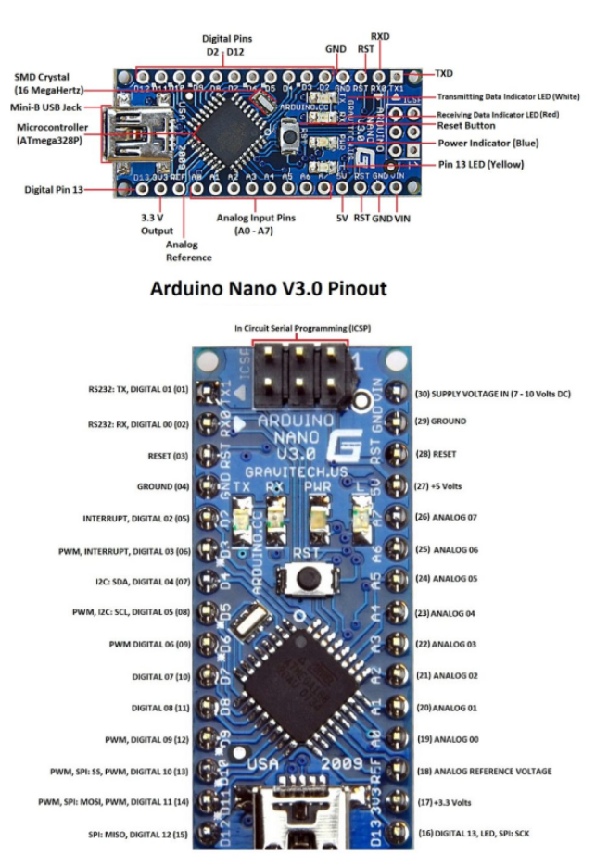

Hinh 2.40 Sơ đồ cấu trúc Arduino Uno R3

Thông số kỹ thuật:

* Số chân analog I/O: 8
* Cấu trúc: AVR
* Tốc độ xung nhịp: 16 MHz
* Dòng tiêu thụ I/O: 40mA
* Số chân Digital I/O: 22
* Bộ nhớ EEPROM: 1 KB
* Bộ nhớ Flash: 32 KB of which 2 KB used by Bootloader
* Điện áp ngõ vào: (7-12) Volts
* Vi điều khiển: ATmega328P
* Điện áp hoạt động: 5V
* Kích thước bo mạch: 18 x 45 mm
* Nguồn tiêu thụ: 19mA
* Ngõ ra PWM: 6
* SRAM: 2KB
* Cân nặng: 7g

#### Khối truyền thông RF

Khối truyền thông RF được thiết kế tương tự với khối truyền thông RF của thiết bị công tơ điện tử, sử dụng module NRF24L01. Các chân nguồn được cấp từ khối điều khiển Arduino, các chân chức năng được nối với các chân tương ứng của khối điều khiển phục vụ cho việc truyền nhận dữ liệu qua chuẩn truyền thông SPI. Sơ đồ nguyên lý của khối:

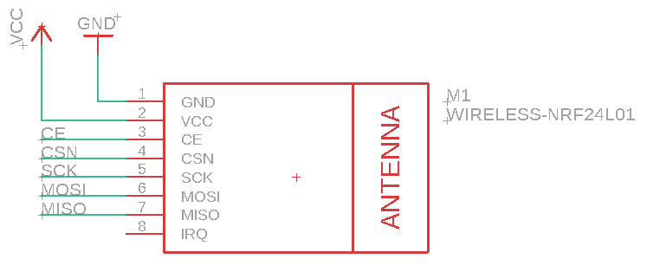

Hinh 2.41 Sơ đồ nguyên lý khối NRF

Khối NRF được cấp nguồn từ chân 3.3V của module điều khiển Arduino Uno, kết nối với module điều khiển theo chuẩn SPI gồm chân MOSI, MISO, SCK phục vụ giao tiếp trao đổi dữ liệu, chân CE hoặc CSN dùng để chọn giao thức truyền thông trên module.

#### Khối truyền thông Wifi

Wifi là một trong những chuẩn truyền thông không dây được ứng dụng rộng rãi trong đời sống. Các sản phẩm module hỗ trợ chuẩn truyền thông wifi được phát triển rất nhiều, trong đó không thể không kể tới module ESP8266 Node MCU, là sản phẩm em lựa chọn cho khối truyền thông wifi của thiết bị.

ESP8266 là một chip của Espressif Systems có tích hợp công nghệ Wi-Fi với đặc tính giá rẻ, tương thích với nhiều nền tảng. Node MCU là module phát triển được xây dựng dựa trên chip ESP8266. Các thông số của module này:

Thông số kĩ thuật:

* Nguồn: 5 VDC cấp qua cổng micro USB hoặc chân Vin.
* Soc: ESP8266 Soc.
* Chip nạp và console UART: CP2102.
* GPIO giao tiếp mức 3.3V.
* Ngoại vi tích hợp LED Status, Reset, bộ nhớ Flash.
* Tương thích với firmware NodeMCU.
* Tương tích với Arduino IDE.
* Kích thước: 59 x 32 mm

Sơ đồ chân:

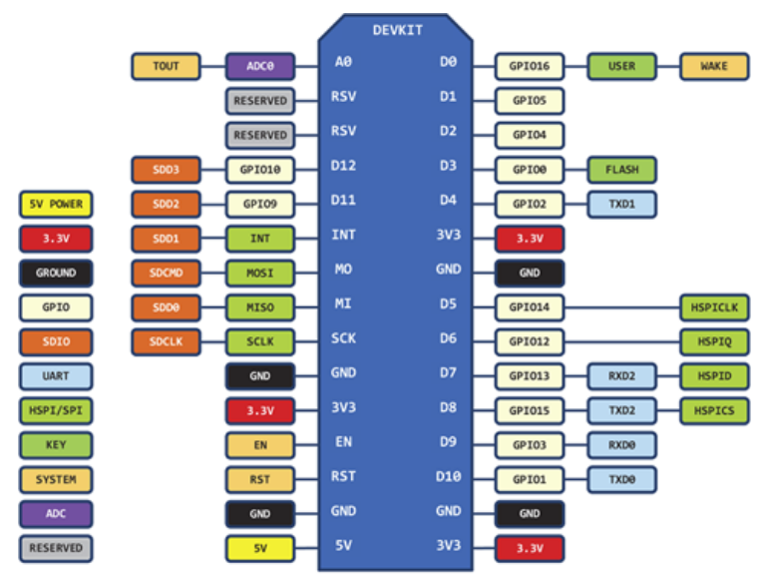

Hinh 2.42 Sơ đồ chân module Node MCU Esp8266

Dựa vào sơ đồ chân của module, em thiết kế sơ đồ nguyên lý của mạch. Khối được cấp nguồn từ chân 5V của module điều khiển Arduino Uno, kết nối với module điều khiển thông qua truyền thông UART gồm 2 chân TX, RX.

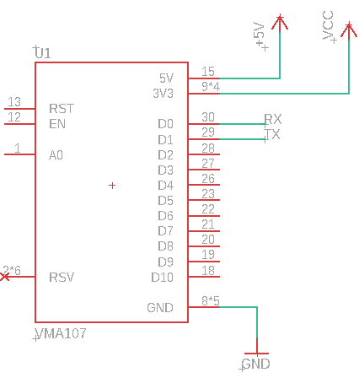

Hinh 2.43 Sơ đồ nguyên lý mạch truyền thông wifi

## Thiết kế mạch in

Em sử dụng phần mềm EAGLE 9.6.2 để vẽ mạch nguyên lí và PCB của thiết bị do phần mềm này miễn phí và chuyên dụng để vẽ mạch điện tử. Mạch PCB của đồ án được em thiết kế 2 lớp, được mô tả như trong Hình 2.34 và Hình 2.35.

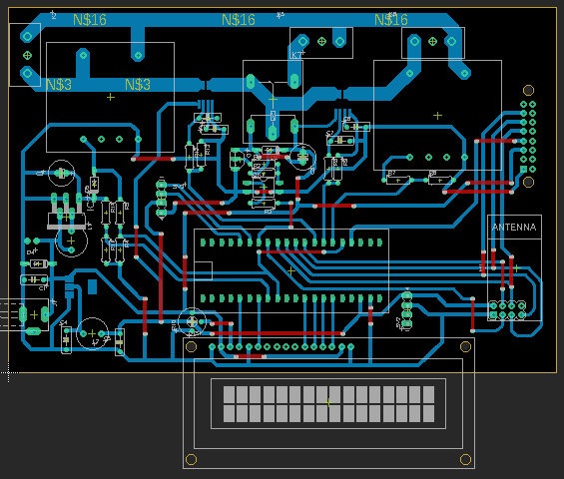

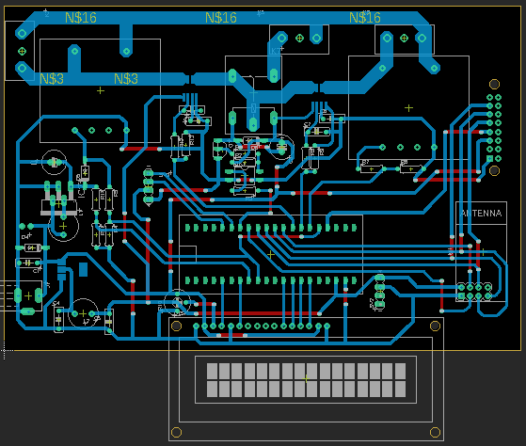

Hinh 2.44 Mạch PCB thiết bị công tơ điện tử a. Mặt Top; b, Mặt Bottom

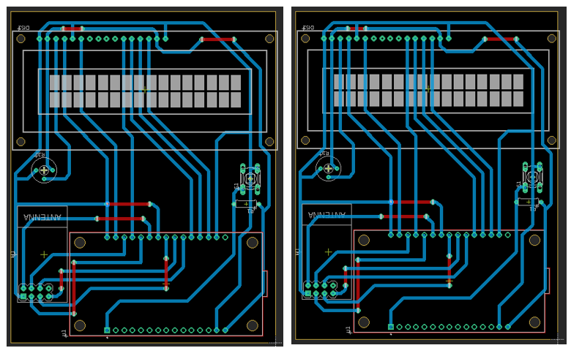

Hinh 2.45 Mạch PCB thiết bị thu thập dữ liệu. a. Mặt Top; b. Mặt Bottom

## Thiết kế phần mềm

### Thiết kế phần mềm nhúng

#### Thiết kế phần mềm nhúng cho thiết bị công tơ điện tử

1. *Phương pháp tính toán các thông số của lưới điện*

*Phương pháp tính toán điện áp và dòng điện xoay chiều hiệu dụng*

Giá trị điện áp xoay chiều hiệu dụng đượng định nghĩa bằng căn bậc hai của trung bình bình phương các giá trị điện áp tức thời được lấy định kì trong một khoảng thời gian nhất định. Ta có công thức tính điện áp hiệu dụng 2-14.

|  |  |  |
| --- | --- | --- |
|  | $$U_{rms}=\sqrt{\frac{\sum_{n=0}^{N-1}{u^{2}\left(n\right)}}{N}}$$ | (2‑14) |

Trong đó:

Urms là giá trị điện áp xoay chiều hiệu dụng một pha cần đo (V).

u là giá trị điện áp tức thời được đọc tại thời điểm lấy mẫu thứ n (V).

N là tổng số lần lấy mẫu điện áp tức thời u.

Giá trị dòng điện hiệu dụng cũng được tính toán tương tự giá trị điện áp hiệu dụng theo công thức 2-15.

|  |  |  |
| --- | --- | --- |
|  | $$I_{rms}=\sqrt{\frac{\sum_{n=0}^{N-1}{i^{2}\left(n\right)}}{N}}$$ | (2‑15) |

Trong đó:

Irms là giá trị dòng điện xoay chiều hiệu dụng cần đo (A).

i là giá trị dòng điện tức thời được đọc tại thời điểm lấy mẫu thứ n (A).

N là tổng số lần lấy mẫu điện áp tức thời i.

*Phương pháp tính toán công suất và sản lượng điện năng tiêu thụ*

Tại mỗi thời điểm lấy mẫu điện áp tức thời u(n) và dòng điện tức thời i(n), ta có thể tính được công suất tiêu thụ thực tế của tải theo công thức 2.16.

|  |  |  |
| --- | --- | --- |
|  | $$P_{rms}=\frac{\sum_{n=0}^{N}{[u\left(n\right)×i\left(n\right)]}}{N}$$ | (2‑16) |

Trong đó:

Prms là công suất tiêu thụ thực tế (W).

u, i là giá trị điện áp và dòng điện tức thời lấy mẫu tại thời điểm n (W).

N là tổng số lần lấy mẫu đo.

Để tính được hệ số công suất, trước hết ta cần tính giá trị công suất biểu kiến. Giá trị này được tính theo công thức 2.17.

|  |  |  |
| --- | --- | --- |
|  | $$P_{app}=U_{rms}×I_{rms}$$ | (2‑17) |

Trong đó:

Papp là giá trị công suất biểu kiến (W).

Urms là giá trị điện áp xoay chiều hiệu dụng đo được (V).

Irms là giá trị dòng điện xoay chiều hiệu dụng đo được (A).

Từ đó ta tính được hệ số công suất cos φ theo công thức 2-18.

|  |  |  |
| --- | --- | --- |
|  | $$\cos{φ=\frac{P_{rms}}{P_{app}}}$$ | (2‑18) |

Trong đó:

cosφ là hệ số công suất.

Papp là giá trị công suất biểu kiến (VA).

Prms là giá trị công suất thực tế (W).

Mức điện năng tiêu thụ theo kWh được tính theo công thức 2.19.

|  |  |  |
| --- | --- | --- |
|  | $$E=P_{rms}×t$$ | (2‑19) |

Trong đó:

E là sản lượng điện năng tiêu thụ (kWh).

Prms là giá trị công suất thực tế mà tải tiêu thụ (kW).

t là thời gian tải tiêu thụ công suất Prms (h).

1. *Lưu đồ thuật toán chương trình nhúng của thiết bị*

***Lưu đồ thuật toán chương trình nhúng của khối điều khiển***

Chương trình nhúng dành cho khối xử lý trung tâm của thiết bị được thiết kế theo lưu đồ thuật toán như Hình 2.45 dưới đây. Các phần tiếp theo sẽ mô tả chi tiết các tác vụ cụ thể mà chương trình nhúng của khối xử lý trung tâm trong thiết bị.

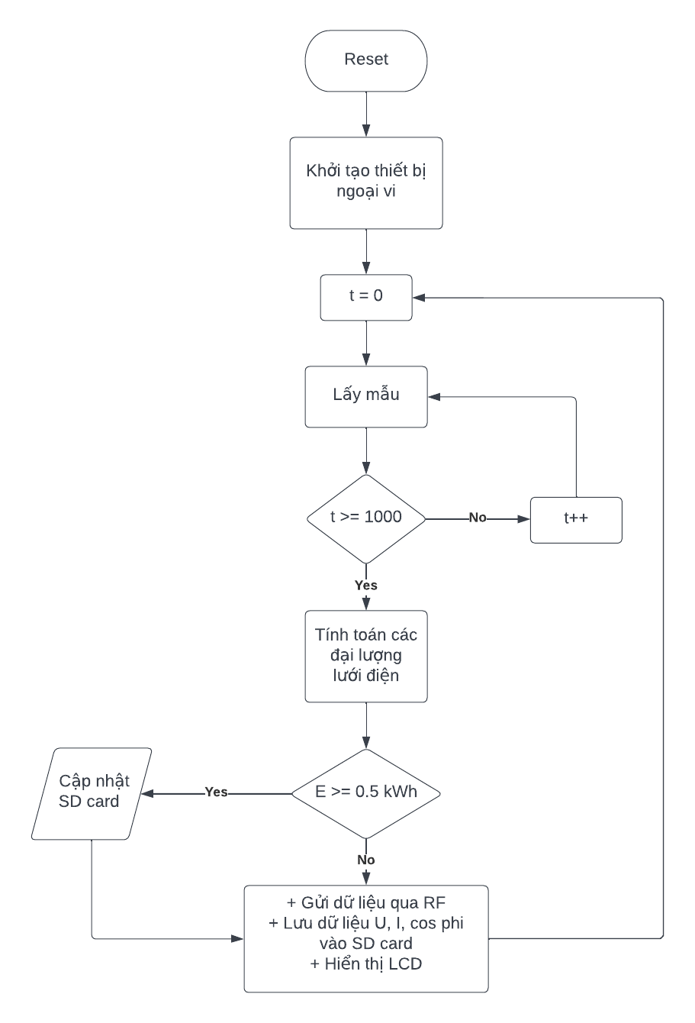

Hinh 2.46 Lưu đồ thuật toán khối điều khiển

***Khởi tạo thiết bị ngoại vi***

Ban đầu, ở khâu khởi tạo thiết bị (Hình 2.46), các thành phần ngoại vi được sử dụng trong thiết bị như phần cứng giao tiếp ADC, SPI, I2C, LCD1602, SDcard, RTC, EEPROM, Timer, … sẽ được cài đặt các chế độ để bắt đầu hoạt động.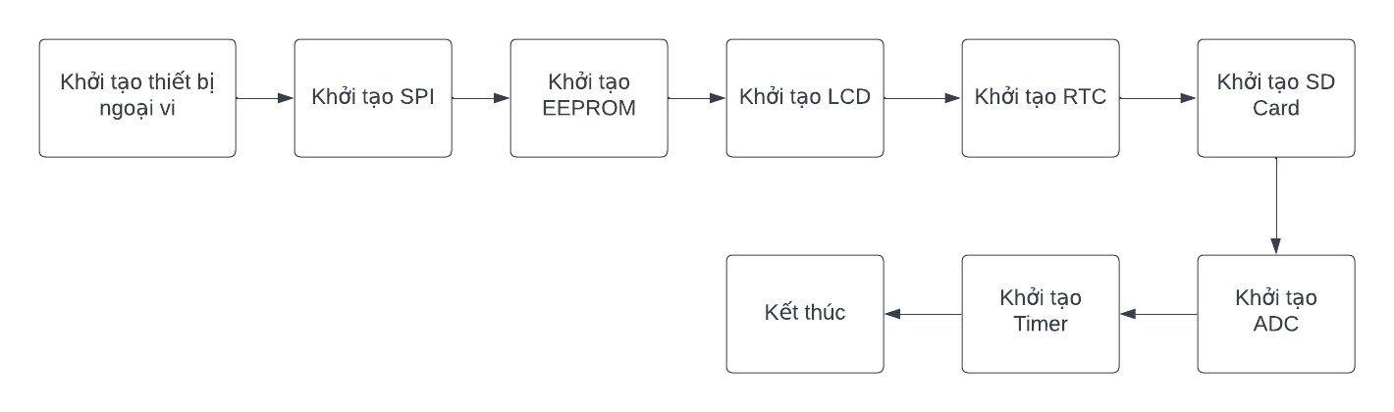

Hinh 2.47 Trình tự khởi tạo thiết bị ngoại vi

***Lấy mẫu, tính toán các đại lượng của lưới điện***

* Khâu lấy mẫu

Trong khối xử lý trung tâm của thiết bị được cài đặt định thời 1ms sẽ lấy mẫu các thông số trong lưới điện một lần, như vậy trong 1s sẽ thu được 1000 mẫu để tính toán. Lưu đồ thuật toán khâu lấy mẫu được thể hiện chi tiết ở hình 2.47a.

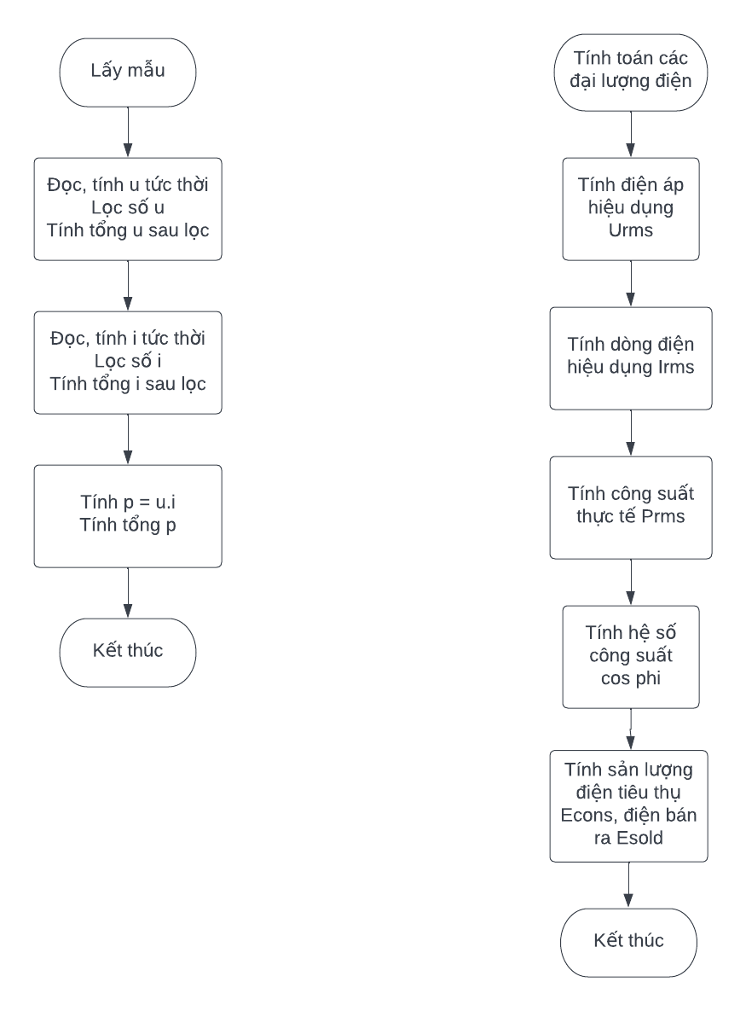

Hinh 2.48 a. Tác vụ lấy mẫu của khối điều khiển; b. Tính toán các đại lượng điện

Do tín hiệu đo đưa vào bộ ADC của vi điều khiển đều đã được cộng thêm điện áp Uoffset, nên sau khi lấy mẫu, ta cần lọc điện áp offset này trong tín hiệu.

* Khâu tính toán các đại lượng điện

Theo chu kì 1s (thu thập đủ 2000 mẫu), vi điều khiển tiến hành tính toán các đại lượng điện bằng các phương pháp đã được trình bày trong Mục 2.4.1a theo thứ tự như lưu đồ Hình 2.47b bao gồm:

* Điện áp xoay chiều hiệu dụng (Urms)
* Dòng điện xoay chiều hiệu dụng (Irms)
* Công suất tiêu thụ thực tế (Prms)
* Công suất biểu kiến (Papp)
* Hệ số công suất (cosφ)
* Sản lượng điện năng tiêu thụ (Econs), điện năng bán ra (Esold).

Tính toán điện năng tiêu thụ

***Gửi, lưu trữ và hiển thị dữ liệu***

Theo chu kì 8s sau khi tính toán xong các đại lượng điện và các chỉ số môi trường, dữ liệu được gửi sang khối truyền phát không dây RF qua chuẩn giao tiếp SPI. Dữ liệu cũng được lưu trữ vào thẻ nhớ SD (định dạng .txt) và cập nhật lên màn hình LCD. Giá trị sản lượng điện năng tiêu thụ được lưu trữ vào bộ nhớ EEPROM cứ mỗi 0.5kWh được sử dụng.

#### Thiết kế phần mềm thu nhận cho thiết bị thu phát

***Lưu đồ thuật toán chương trình nhúng của thiết bị thu phát***

Lưu đồ thuật toán của khối truyền phát không dây được thể hiện trong Hình 2.48.

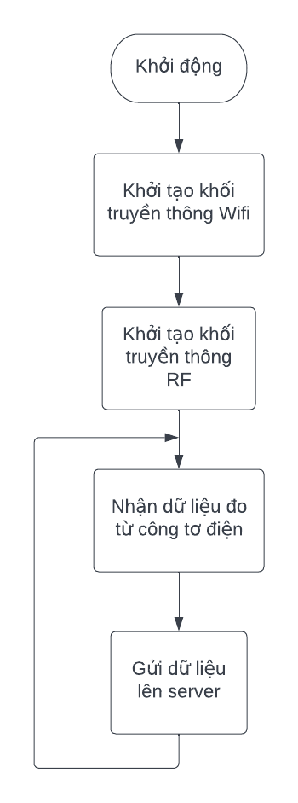

Hinh 2.49 Lưu đồ thuật toán thiết bị thu phát dữ liệu

*Khởi tạo khối truyền thông wifi

Thiết bị được khởi tạo trong mạng wifi với chế độ trạm (Station). Thiết bị sẽ kết nối với mạng có ID và Password được lập trình sẵn trong flash của ESP8266. Thiết bị Wifi-Router TP-Link tại phòng sẽ là điểm truy cập (Access Point).

Dữ liệu được truyền qua giao thức TCP/IP trong đó máy chủ được thiết lập là một TCP Server còn thiết bị giám sát điện năng và các chỉ số môi trường thiết lập là một TCP Client.

Chương trình sẽ liên tục kiểm tra trạng thái kết nối của wifi cũng như kết nối TCP. Nếu kết nối thành công mới cho phép truyền/nhận dữ liệu còn nếu trạng thái chưa kết nối sẽ gửi yêu cầu kết nối lại.

*Khởi tạo khối RF

Thiết bị khởi tạo khối RF với các thông số đã được quy định sẵn để chắc chắn rằng nó kết nối và gửi dữ liệu thành công với thiết bị công tơ điện tử.

*Nhận dữ liệu từ công tơ điện

Sau khi khởi tạo, thiết bị thu thập dữ liệu sẽ được đưa vào trạng thái chờ để chờ dữ liệu từ công tơ điện gửi lên thông qua RF. Sau khi nhận được dữ liệu qua khối RF, khối điều khiển sẽ xử lý và gửi dữ liệu lên khối truyền thông wifi thông qua giao thức UART.

*Đọc giá trị và gửi về máy chủ

Sau khi kết nối mạng thành công, khối truyền thông wifi liên tục tiến hành kiểm tra sự kiện của giao tiếp UART (Serial Event). Nếu có dữ liệu được truyền tới thông qua chuẩn truyền thông này, thực hiện đọc dữ liệu và gửi dữ liệu về máy chủ. Sau khi truyền dữ liệu về máy chủ, chương trình quay trở lại tiếp tục kiểm tra các trạng thái kết nối mạng Wifi, TCP cũng như Serial Event. Sau khi kết nối thành công TCP, chương trình sẽ gửi yêu cầu kết nối đến server HTTP của thinkspeak để gửi dữ liệu hiển thị lên server.

Lưu đồ thuật toán của khối truyền thông Wifi được thể hiện trong hình 2.49.

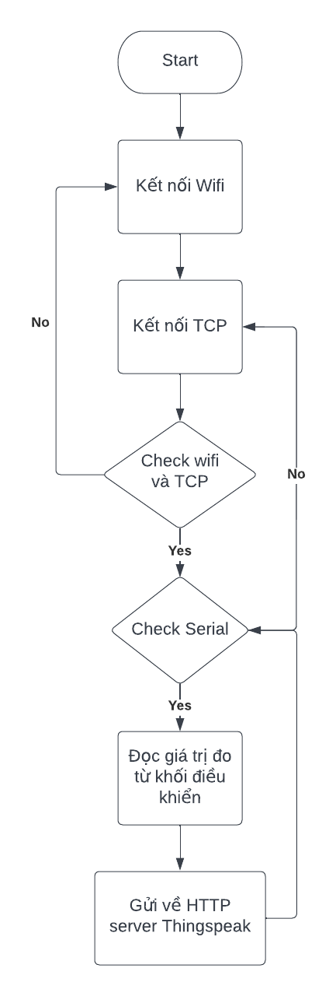

Hinh 2.50 Lưu đồ thuật toán khối truyền thông wifi

### Thiết kế giao diện giám sát các thông số lưới điện

Như đã nêu ra trong phần thiết kế tổng quan, giao diện giám sát cần đạt được những yêu cầu như giao diện thân thiện, dễ sử dụng, phải đảm bảo các chức năng cơ bản như hiển thị các thông tin từ thiết bị gửi lên bao gồm thông tin về thông số U, I hiệu dụng, P, cos phi, năng lượng tiêu thụ (2 chiều), tiền điện (2 chiều) theo dạng đồ thị thời gian, … Dựa trên các yêu cầu trên, em sử dụng nền tảng ThingSpeak làm nền tảng để thiết kế giao diện giám sát cho đồ án của mình.

1. *Tổng quan về ThingSpeak*

ThingSpeak là một IOT Platform cho phép ta gửi dữ liệu cảm biến (sensor) tới đám mây (cloud). Nên tảng cho phép người dùng có thể phân tích và trực quan hóa dữ liệu sử dụng công cụ MATLAB hoặc các phần mềm khác. Dịch vụ ThingSpeak được vận hành bởi MathWorks. Để sử dụng ThingSpeak, cần phải tạo tài khoản MathWorks. Hiện tại ThingSpeak đang miễn phí cho các dự án nhỏ không mang tính chất thương mại.

Các tính năng quan trọng của Thinkspeak?

Thingspeak cung cấp các khả năng khác nhau để thu thập, trực quan hóa và phân tích dữ liệu trên đám mây. Sau đây là các tính năng chính:

* Các thiết bị có thể dễ dàng định cấu hình và gửi dữ liệu tới Thingspeak bằng cách sử dụng các giao thức truyền thông.
* Có thể xem dữ liệu trong thời gian thực
* Nó có thể nhận dữ liệu từ phần mềm của bên thứ ba.
* Có thể sử dụng với Matlab để phân tích dữ liệu
* Nó không cần server và phần mềm web để xây dựng prototype hệ thống IoT.
* Tự động thực hiện các hành động và giao tiếp bằng phần mềm của bên thứ ba như twitter, …

ThinkSpeak hoạt động như thế nào?

ThingSpeak bao gồm một Web Service (REST API) giúp người dùng có thể thu thập, lưu trữ dữ liệu cảm biến trên cloud và phát triển các ứng dụng IOT. ThingSpeak làm việc được với Arduino, Raspberry Pi, và MATLAB. Tuy nhiên nó cũng có thể ghép nối với bất cứ phần mềm nào bằng việc sử dụng REST API và HTTP.

* Ba bước chính mà Thingspeak yêu cầu để hoàn thành công việc đó là thu thập dữ liệu, phân tích và thực hiện một hành động.
* Thingspeak hoạt động với điện toán đám mây, tất cả các thiết bị mà ta muốn lấy dữ liệu phải nằm trong mạng với cơ sở dữ liệu đám mây. Thingspeak cũng kết nối với cơ sở dữ liệu đám mây và hiển thị luồng dữ liệu.
* Dễ sử dụng hỗ trợ theo dõi giám sát thông qua điện thoại thông minh hoặc web chỉ bằng cách đăng nhập vào tài khoản Thingspeak trên trang chủ của ứng dụng.

1. Thiết kế giao diện ThingSpeak để quan trắc và theo dõi các thông số lưới điện

Để thiết kế giao diện trên ThingSpeak, ta vào trang chủ của ứng dụng <https://thingspeak.com>, vào mục Channel, chọn New Channel để tạo kênh giao diện mới.

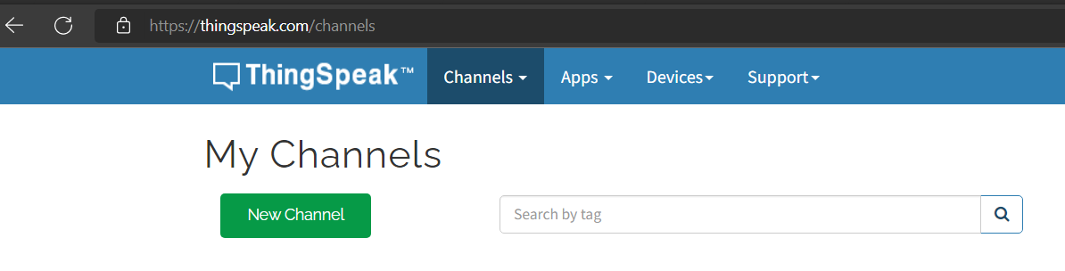

Hinh 2.51 Tạo channel mới trên ThingSpeak

Tiếp theo, ta đặt tên kênh giao diện sử dụng, cùng với các trường cần hiển thị. Ở đây các thông số sẽ bao gồm U, I hiệu dụng (Urms và Irms), Công suất tác dụng (P), hệ số cos phi (cos phi) của lưới điện, lượng điện năng tiêu thụ (Econs), lượng điện năng phát ra lưới (Esold) và số tiền điện cần trả (Ebill).

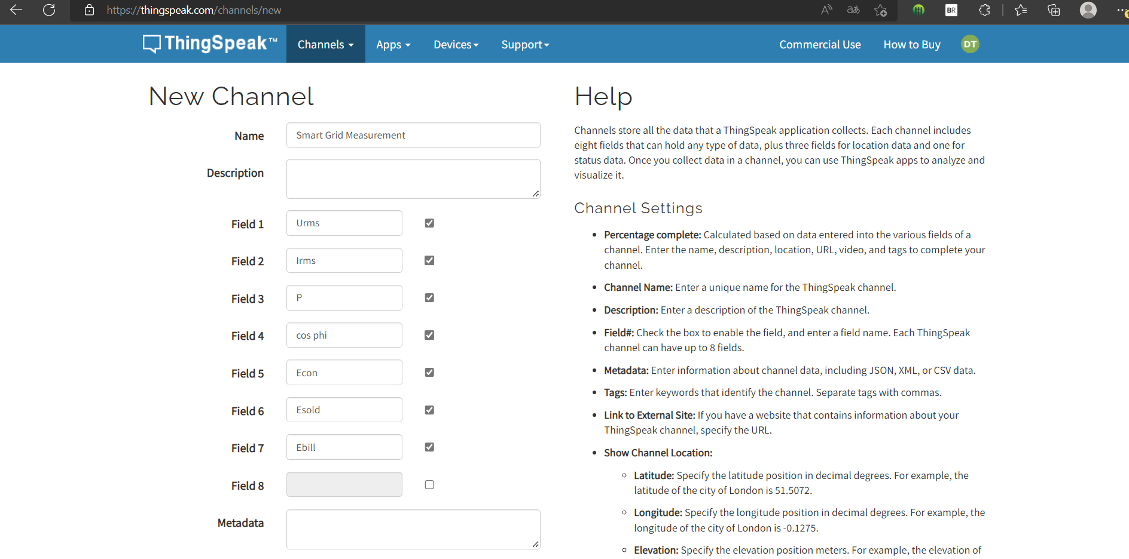

Hinh 2.52 Cấu hình các thông số cần hiển thị trên ThingSpeak

Sau khi điền xong các thông số cần hiển thị, chọn lưu dữ liệu để lưu lại trạng thái cho kênh. Giao diện của kênh hiển thị được thể hiện như 2.52 dưới đây.

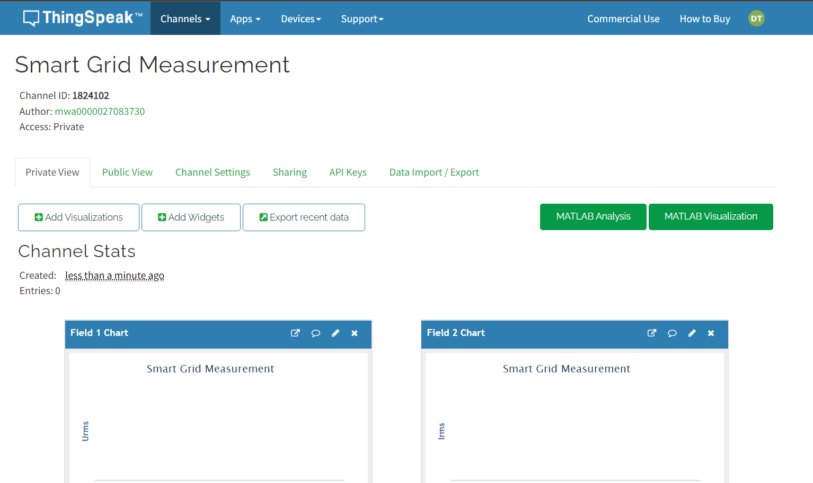

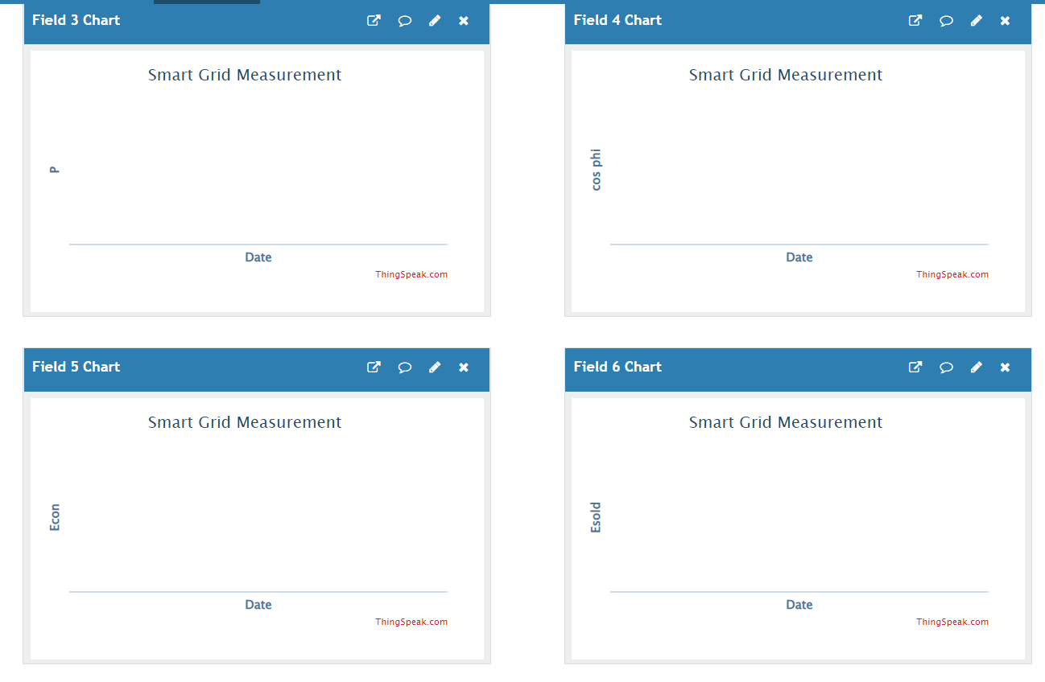

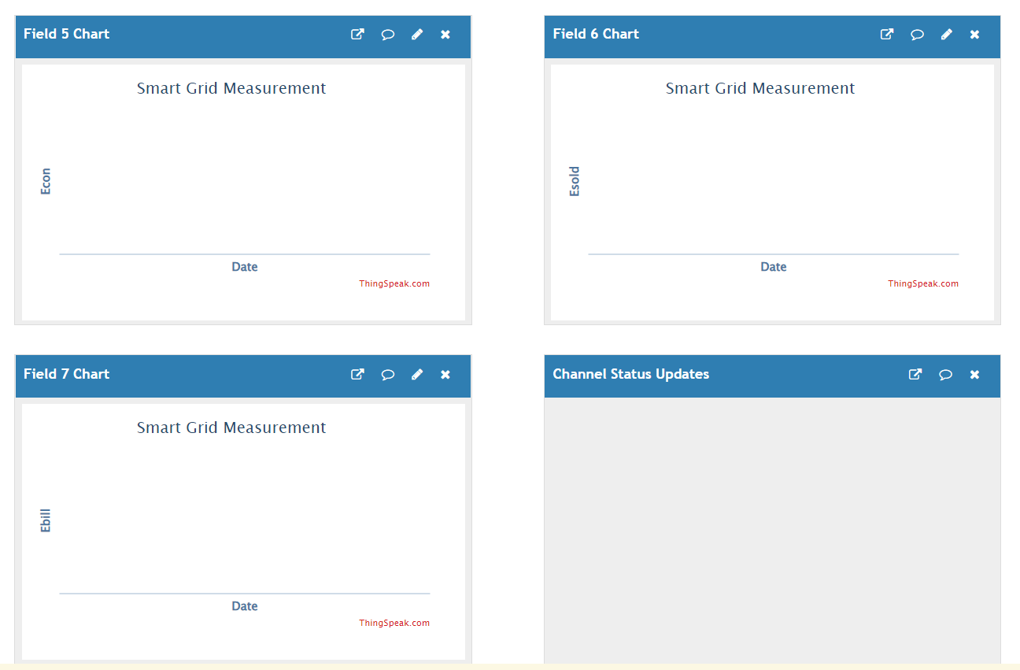

Hinh 2.53 Giao diện hiển thị ThingSpeak

ThingSpeak server hỗ trợ hiện thị số trường dữ liệu tối đa là 8 trường nên ta vẫn còn một trường dữ liệu để hiển thị nếu cần.

Dữ liệu gửi được gửi từ thiết bị thu phát lên server thông qua giao thức HTTP. Ta vào trường API Keys của channel để lấy key phục vụ cho việc write request gửi dữ liệu lên server.

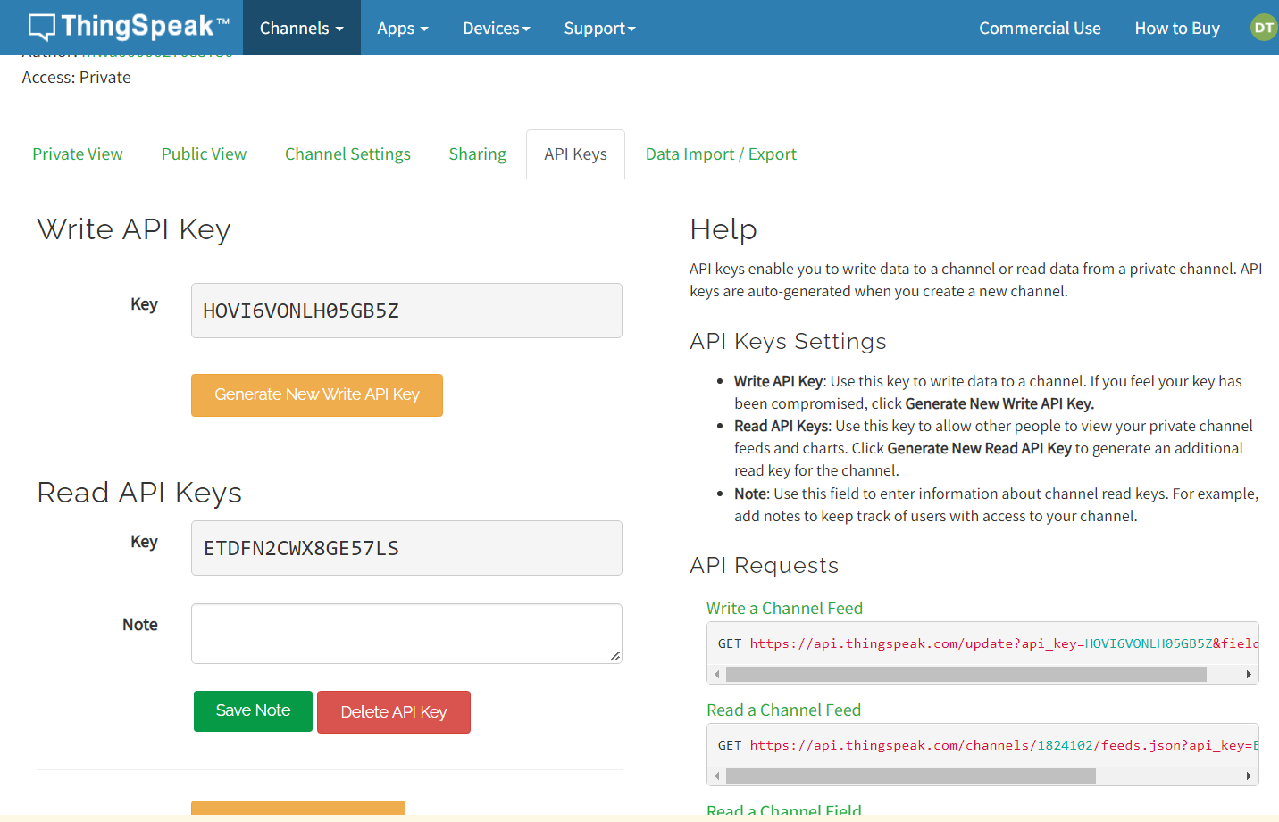

Hinh 2.54 API Keys của server ThingSpeak

Dữ liệu gửi lên sẽ được xử lý và hiển thị theo dạng đồ thị thời gian. Với một mốc thời gian sẽ có một điểm đồ thị. Nếu muốn biết thông tin của điểm đồ thị ta chỉ cần di chuột vào đúng điểm đó thông tin sẽ tự động hiện ra.

## Kết luận chương

Ở CHƯƠNG 2, đồ án đã đưa ra những phân tích, lựa chọn và thiết kế từ tổng thế đến chi tiết từng thành phần trong hệ thống, trong đó bao gồm:

- Thiết kế phần nguyên lý cho thiết bị.

- Thiết kế mạch in PCB cho thiết bị.

- Thiết kế phần mềm nhúng cho thiết bị.

- Thiết kế giao diện giám sát.

Ở CHƯƠNG 3, đồ án sẽ trình bày những kết quả đã đạt được sau quá trình thiết kế và thử nghiệm ở nhiều kịch bản khác nhau để đánh giá hoạt động của thiết bị.

# KẾT QUẢ THỬ NGHIỆM VÀ ĐÁNH GIÁ

## Kết quả thiết kế, chế tạo và đóng hộp sản phẩm

Kết quả gia công mạch PCB thực tế thu được như hình 3.1.

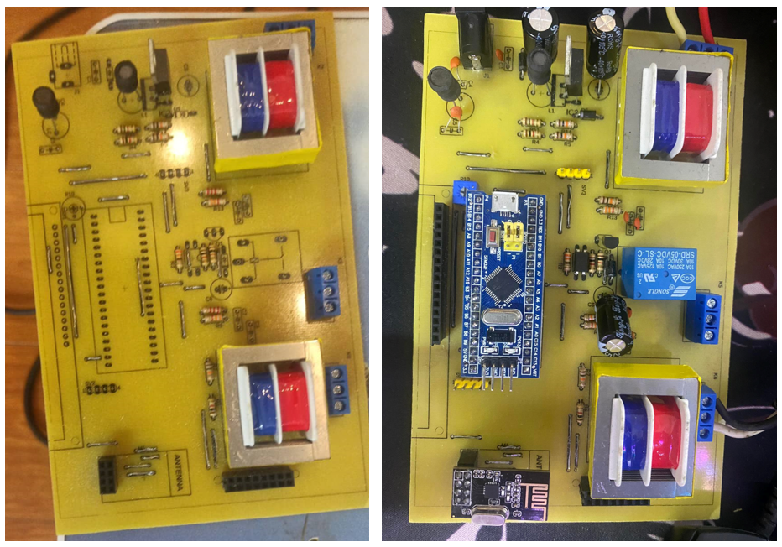

Hinh 3.1 Mạch PCB thiết bị công tơ điện tử sau khi đã hàn linh kiện

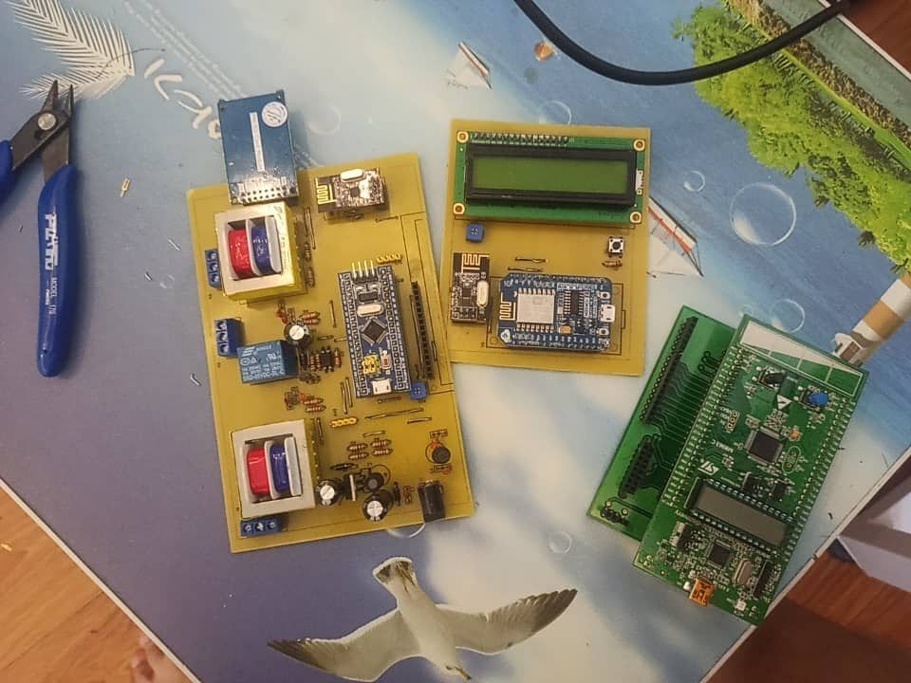

Hinh 3.2 Mạch PCB thiết bị thu phát (gateway) sau khi đã hàn linh kiện

Thiết bị sau khi đóng vỏ hộp:

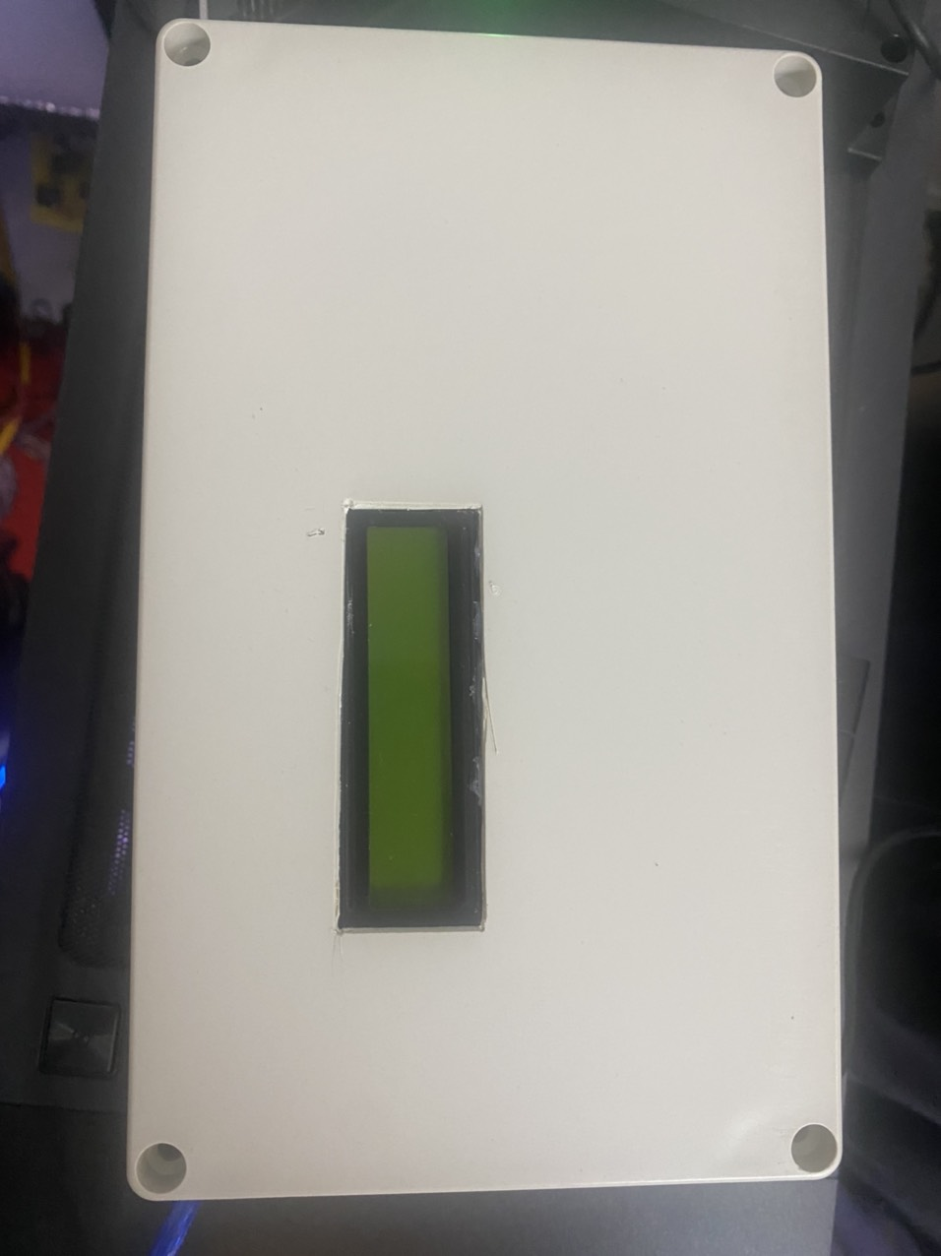

Hinh 3.3 Thiết bị công tơ điện tử sau khi được đóng vỏ hộp (mặt trước)

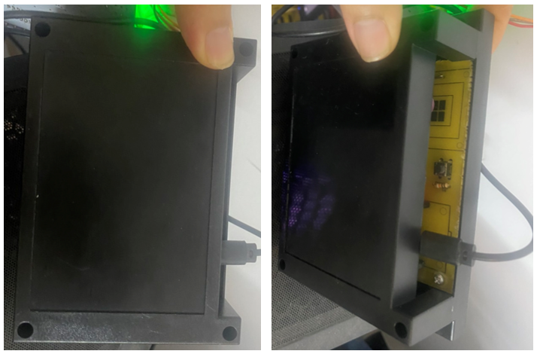

Hinh 3.4 Thiết bị modul thu phát (gateway) sau khi đóng vỏ hộp

## Thử nghiệm hoạt động của thiết bị

### Các thiết bị tham chiếu sử dụng trong quá trình thử nghiệm và hiệu chỉnh thiết bị

### Thử nghiệm đo các đại lượng trong lưới điện

### Hiệu chỉnh thiết bị

## Kết luận chương

Ở CHƯƠNG 3, đồ án đã đưa ra những kết quả đạt được, những kịch bản thử nghiệm thiết bị và kết quả của các thử nghiệm đó. Ở chương cuối của đồ án, em sẽ trình bày tổng kết những kết quả cũng như hạn chế của đồ án, đồng thời đưa ra những phương hướng phát triển trong tương lai.

# KẾT LUẬN VÀ HƯỚNG PHÁT TRIỂN

## Kết luận

Sau thời gian nghiên cứu đồ án “Thiết kế công tơ điện tử trong hệ thống lưới điện thông minh” em đã hoàn thành những công việc sau:

* Tìm hiểu các phương pháp đo công suất và năng lượng trong công tơ điện tử. Xu hướng phát triển của công tơ điện tử trong hệ thống lưới điện thông minh hiện nay.
* Nắm vững và ứng dụng được nguyên lý về biến áp, cảm biến dòng để thiết kế các khối chức năng đo điện áp và dòng điện.
* Lập trình được với dòng vi điều khiển STM32F103C6T6 của hãng ST.
* Nắm được nguyên lý của modul thu phát RF NRF24L01, modul thu phát wifi Esp8266, biết cách lập trình với module Arduino Nano bằng phần mềm Arduino IDE.
* Thiết kế được công tơ điện tử đáp ứng được các tính năng như sau:
  + Đo được các giá trị: điện áp hiệu dụng (Urms), dòng điện hiệu dụng (Irms), công suất tiêu thụ (P), hệ số công suất ($cosφ$), điện năng tiêu thụ từ lưới (Econs), điện năng tiêu thụ phát ra lưới từ nguồn năng lượng phân tán (Esold).
  + Hiển thị giá trị đo được lên LCD và lưu vào thẻ SD card.
  + Gửi giá trị đo được lên module thu phát (gateway) thông qua giao thức RF để chuyển tiếp lên server.
* Thiết kế được thiết bị thu phát đáp ứng được các tính năng:
  + Nhận dữ liệu từ thiết bị công tơ điện tử thông qua giao tiếp RF.
  + Tính toán tiền điện phải trả của hộ gia đình dựa theo thông số điện năng tiêu thụ từ lưới điện và điện năng tiêu thụ phát ra lưới điện.
  + Xử lý và chuyển tiếp dữ liệu lên server.
  + Thiết kế giao diện giám sát các thành phần trong lưới điện.

Thông số kỹ thuật của thiết bị công tơ điện tử:

Bang 4.1 Thông số kỹ thuật thiết bị công tơ điện tử

|  |  |
| --- | --- |
| Kiểu pha | 1 pha |
| Điện áp danh định | 220 V |
| Dải điện áp hoạt động danh định | 150 V – 250 V |
| Dòng điện định mức | 10A |
| Dòng điện cực đại | 30 A |
| Tần số RF | 2.4 GHz |
| Khoảng cách truyền | 100 m |

Tuy nhiên do thời gian nghiên cứu và thiết kế của đồ án có hạn, thiết bị của em vẫn còn một vài hạn chế như sau:

* Nguồn điện chưa có cầu chì bảo vệ trong trường hợp quá dòng, quá áp.
* Bộ phận cấp nguồn từ pin thiết kế chưa được hiệu quả, vẫn phải sử dụng jack cắm mà không nối trực tiếp vào mạch.
* Biến dòng chưa được thiết kế cơ chế cách li đề phòng việc quá dòng dẫn tới cháy mạch.
* Đồ án vẫn còn sử dụng module phát triển có sẵn cho các khối điều khiển của hai thiết bị, việc thiết kế mạch in không được hiệu quả khiến cho kích thước của thiết bị khá lớn, chưa phù hợp cho một sản phẩm thương mại.
* LCD 16x2 được sử dụng để hiển thị trong thiết bị công tơ điện không phải là giải pháp tốt cho một sản phẩm thương mại vì nó tiêu tốn điện năng lớn, giá thành cao và việc hiển thị các thông số không được trực quan. Để sản phẩm có thể thương mại được cần thay đổi màn hình hiển thị sang loại LCD segment.

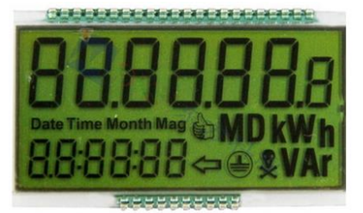

Hinh 4.1 LCD Segment

## Hướng phát triển trong tương lai

Với các hạn chế đã rút ra được thì em đề xuất các hướng phát triển trong tương lai của đồ án như sau:

* Tiếp tục hoàn thành các chức năng đã đặt ra, phát triển phương pháp thiết kế khối đo dòng điện điện áp với độ chính xác cao hơn.
* Thiết kế thêm các cơ cấu bảo vệ an toàn cho khối nguồn, khối đo dòng điện, điện áp do các khối này được nối trực tiếp với nguồn điện xoay chiều, điện áp cao, tránh trường hợp quá dòng, quá áp xảy ra gây cháy nổ thiết bị.
* Tối ưu kích thước mạch PCB nhỏ gọn và tiện dụng hơn.
* Xây dựng được phần mềm phục vụ công tác hiệu chỉnh cho công tơ.

# TÀI LIỆU THAM KHẢO

|  |  |
| --- | --- |
| [1] | Trần Bách, Lưới điện và hệ thống điện, Nhà xuất bản Khoa học Kỹ thuật, 2004. |
| [2] | Abe Masayuki, “A Practical Approach to Accurate Fault Location on Extra High Voltage Teed Feeders,” *IEEE Transaction on Power Delivery,* pp. 159-168, 1995. |
| [3] | Microsoft, "Add citations in a Word document," 2017. |